Общество с ограниченной ответственностью
«Архитектурно-Планировочная Группа РАДИАНС»

ВНЕСЕНИЕ ИЗМЕНЕНИЙ В ГЕНЕРАЛЬНЫЙ ПЛАН
МУНИЦИПАЛЬНОГО ОБРАЗОВАНИЯ «КОТЕЛЬНИКОВСКОЕ ГОРОДСКОЕ ПОСЕЛЕНИЕ»
КОТЕЛЬНИКОВСКОГО МУНИЦИПАЛЬНОГО РАЙОНА
ВОЛГОГРАДСКОЙ ОБЛАСТИ

МАТЕРИАЛЫ ПО ОБОСНОВАНИЮ

Волгоград, 2017г.
Общество с ограниченной ответственностью
«Архитектурно-Планировочная Группа РАДИАНС»

ВНЕСЕНИЕ ИЗМЕНЕНИЙ В ГЕНЕРАЛЬНЫЙ ПЛАН
МУНИЦИПАЛЬНОГО ОБРАЗОВАНИЯ «КОТЕЛЬНИКОВСКОЕ ГОРОДСКОЕ ПОСЕЛЕНИЕ»
КОТЕЛЬНИКОВСКОГО МУНИЦИПАЛЬНОГО РАЙОНА
ВОЛГОГРАДСКОЙ ОБЛАСТИ

Директор И.И. Топорков

Руководитель И.И. Топорков

Волгоград, 2017г.

ОБЩИЕ ПОЛОЖЕНИЯ.
Территориальное планирование направлено на определение в документах территориального планирования назначения территорий исходя из совокупности социальных, экономических, экологических и иных факторов в целях обеспечения устойчивого развития территорий, развития инженерной, транспортной и социальной инфраструктур, обеспечения учета интересов граждан и их объединений, Российской Федерации, субъектов Российской Федерации, муниципальных образований. Генеральный план является разновидностью документа территориального планирования, принятой согласно статье 9 Градостроительного Кодекса Российской Федерации как документ территориального планирования муниципального образования.
Основанием для разработки документа территориального планирования служит муниципальный контракт № 0129300022615000043 от 11 января 2016 года.
Подготовка проекта внесений изменений в Генеральный план осуществлена на основании стратегий (программ) развития экономики Волгоградской области и Котельниковского муниципального района в целом. Подготовка документа территориального планирования осуществлена с учетом предложений заинтересованных лиц. Основанием для разработки проекта внесения изменений в Генеральный план муниципального образования «Котельниковское городское поселение» Котельниковского муниципального района Волгоградской области является заказ администрации муниципального образования по результатам проведенного конкурса, техническое задание в составе муниципального контракта.
Подготовка проекта внесения изменений в Генеральный план муниципального образования (далее также - Генеральный план) осуществлена применительно ко всей территории муниципального образования. В настоящее время на территории муниципального образования выделен один населенный пункт. Таким образом, Генеральный план удовлетворяет интересы всего муниципального образования.
Состав проекта внесения изменений в Генеральный план принят согласно статье 23 Градостроительного Кодекса Российской Федерации и может быть изменен только в части материалов по обоснованию документа территориального планирования.
Сроки реализации проекта внесения изменений в Генеральный план муниципального образования установлены согласно требованиям статьи части 11 статьи 9 Градостроительного Кодекса Российской Федерации, и не могут быть изменены в процессе внесения изменений в документацию. Сроки реализации документа территориального планирования представлены в таблице 1.

Таблица 1. «Расчетные сроки реализации Генерального плана муниципального образования «Котельниковское городское поселение».
№ п/п | РАСЧЕТНЫЙ СРОК | ПЕРИОД | ЧИСЛЕННОСТЬ НАСЕЛЕНИЯ | ПРИМЕЧАНИЕ
1 | Момент разработки документа территориального планирования | 2016 год | 20 489 человека
2 | Первый расчетный срок реализации Генерального плана | 2026 год | 20 489 человек
3 | Второй расчетный срок реализации Генерального плана | 2036 год | 25 599 человек

Уполномоченный орган исполнительной власти и органы местного самоуправления обеспечивают доступ к материалам Генерального плана. Доступ к материалам обеспечен с использованием официального сайта администрации городского поселения и сайта ФГИС ТП, органами государственной власти Волгоградской области.
Генеральный план муниципального образования, в том числе внесение изменений в документ, утверждены соответственно представительным органом местного самоуправления поселения, представительным органом местного самоуправления городского поселения.
Подготовка Генерального плана осуществлена в соответствии с учетом региональных и местных нормативов градостроительного проектирования, результатов публичных слушаний по проекту генерального плана, а также с учетом предложений заинтересованных лиц.
Основанием для разработки документа территориального планирования послужили следующие документы:
- Постановление администрации Котельниковского городского поселения Котельниковского муниципального района Волгоградской области от16.12.2015 г. № 956 «О необходимости подготовки проекта внесения изменений в генеральный план Котельниковского городского поселения»;
- Муниципальный контракт на выполнение работ по разработке градостроительной документации «Генеральный план Котельниковского городского поселения» от 11 января 2016 года № 0129300022615000043;
- Федеральный закон «Об общих принципах организации местного самоуправления в Российской Федерации от 06.10.2003 г. № 131-ФЗ (в редакции от 30.03.2015 г.);
- Градостроительный кодекс Российской Федерации;
- Земельный кодекс Российской Федерации;
- Водный кодекс Российской Федерации;
- Лесной кодекс Российской Федерации;
- Схема территориального планирования Волгоградской области, утвержденной постановлением Администрации Волгоградской области от 14.09.2009 № 337-п.;
- Схема территориального планирования Котельниковского муниципального района Волгоградской область.

РАЗДЕЛ 2. ПЕРЕЧЕНЬ ДОКУМЕНТОВ ТЕРРИТОРИАЛЬНОГО ПЛАНИРОВАНИЯ ПОДЛЕЖАЩИХ УЧЕТУ ПРИ ПОДГОТОВКЕ ПРОЕКТА ГЕНЕРАЛЬНОГО ПЛАНА

Таблицы 2. «Перечень документов территориального планирования подлежащих учету при подготовке проекта Генерального плана».
№ п/п | НАИМЕНОВАНИЕ ДОКУМЕНТОВ |  | РЕКВИЗИТЫ УТВЕРЖДЕНИЯ | ИСТОЧНИК ИНФОРМАЦИИ
1 | ДОКУМЕНТЫ ТЕРРИТОРИАЛЬНОГО ПЛАНИРОВАНИЯ РОССИЙСКОЙ ФЕДЕРАЦИИ
1.1 | Схема территориального планирования Российской Федерации в области трубопроводного транспорта | Распоряжение Правительства Российской Федерации от 13.08.2013 №1416-р |  | ФГИС ТП
1.2 | Схема территориального планирования Российской Федерации в области федерального транспорта (железнодорожного, воздушного, морского, внутреннего водного), автомобильных дорог федерального значения | Распоряжение Правительства Российской Федерации от 19.03.2013 №384-р |  | ФГИС ТП
1.3 | Схема территориального планирования Российской Федерации в области здравоохранения | Распоряжение Правительства Российской Федерации от 28.12.2012 №2607-р |  | ФГИС ТП
1.4 | Схема территориального планирования Российской Федерации в области высшего профессионального образования | Распоряжение Правительства Российской Федерации от 26.02.2013 №247-р |  | ФГИС ТП
2 | ДОКУМЕНТЫ ТЕРРИТОРИАЛЬНОГО ПЛАНИРОВАНИЯ СУБЪЕКТА РОССИЙСКОЙ ФЕДЕРАЦИИ
2.1 | Схема территориального планирования Волгоградской области | Постановление администрации волгоградской области от 14 сентября 2009 г. N 337-п "Об утверждении схемы территориального планирования волгоградской области" |  | ФГИС ТП
3 | ДОКУМЕНТЫ ТЕРРИТОРИАЛЬНОГО ПЛАНИРОВАНИЯ МУНИЦИПАЛЬНОГО РАЙОНА
3.1 | Схема территориального планирования Котельниковского муниципального района | Утверждена решением Котельниковского районного Совета народных депутатов от 28.05.2010 №12/89 |  | ФГИС ТП

2.1. ИСТОРИЧЕСКАЯ СПРАВКА, ОБРАЗОВАНИЕ НАСЕЛЕННОГО ПУНКТА.
Населенный пункт возник в 1897 году как поселок при одноименной железнодорожной станции. Некоторое время поселок назывался Николаевский, однако это название не прижилось, и вскоре он назывался так же, как и станция.
В годы Гражданской войны поселок играл роль перевалочного пункта для войск обеих враждующих сторон, неоднократно переходя из рук в руки. Постановлением Президиума ВЦИК от 08 апреля 1929 года станица Котельниковская Котельниковского района Нижне-Волжского края была преобразована в рабочий поселок Котельниковский.
Указом Президиума Верховного Совета РСФСР от 13 июля 1955 года рабочий посёлок Котельниковский был преобразован в город районного подчинения с присвоением наименования – город Котельниково.

2.2. ПОЛОЖЕНИЕ МУНИЦИПАЛЬНОГО ОБРАЗОВАНИЯ «КОТЕЛЬНИКОВСКОЕ ГОРОДСКОЕ ПОСЕЛЕНИЕ» В СИСТЕМЕ РАССЕЛЕНИЯ ВОЛГОГРАДСКОЙ ОБЛАСТИ.
Муниципальное образование «Котельниковское городское поселение» расположено в юго-западной части муниципального района. В целом, сообщение с другими поселениями района осуществляется неравномерно. До наиболее удаленного населенного пункта не менее 40 км. Тем не менее, при должном развитии транспортной инфраструктуры, сообщения внутри района не будет испытывать затруднений.
Транспортное сообщение района с региональным центром – городом Волгоградом, а так же другими регионами, осуществляется за счет использования автомобильного и железнодорожного видов транспорта. Расстояние до регионального центра – 150 км.
Муниципальное образование располагает железнодорожным вокзалом, необходимой сопутствующей инфраструктурой.
В границах муниципального образования расположен аэродром. Тем не менее, объект не может быть использован, так как находится в ведомстве Министерства Обороны Российской Федерации. Иных видов транспорта на территории муниципальных района и образования нет. Появления в перспективе не ожидается.
В целом, необходимо отметить, что несмотря не периферийное в отношении регионального центра расположение муниципального образования, потенциал развития поселения не будет испытывать осложнений. Город имеет развитую инфраструктуру транспортного сообщения и иными территориальными единицами, что благоприятно скажется на дальнейшем развитии поселения.

2.2.1. ИНЖЕНЕРНО-ГЕОЛОГИЧЕСКИЕ УСЛОВИЯ.
Муниципальное образование расположено в краевой части Скифской плиты на юго-востоке Русской платформы, состоящей из кристаллического фундамента, верхняя граница которого находится на глубине около 4-х километров, и осадочного чехла, представленного толщей разнообразных осадочных пород. На поверхность в основном выходят отложения четвертичного и неогенового возраста.
На ергенинских песках залегают разнородные (глины, суглинки, супеси) породы скифского яруса неогенового периода. Для них чаще всего характерны насыщенные тёплые тона ( красноватые, желтые, коричневые). На границе ергенинских песков и скифских глин часто можно найти тонкие корочки красновато- коричневого железистого песчаника. Красный цвет пород связан с жарким и сухим климатом в период их образования. Большая часть территории сложена с поверхности лёссовидными (пылеватыми) суглинками коричневатого цвета с разнообразными оттенками, которые образовались в плейстоцене четвертичного периода. Характерной чертой этих отложений является наличие погребённых древних почв, сверху перекрытых слоем суглинков.
Вывод: Исходя из литологического строения и характера изменчивости свойств грунтов можно сделать вывод, что территория вполне пригодна для строительства.
2.2.2. РЕЛЬЕФ ТЕРРИТОРИИ МУНИЦИПАЛЬНОГО ОБРАЗОВАНИЯ.
На востоке муниципального образования, среди почти плоской равнины, можно встретить так называемые «суффозионные блюдца» - округлые понижения глубиной в 30-60 сантиметров и диаметром до 15-20 метров. Их происхождение связано с просадкой грунта в результате выщелачивания, растворения и выноса грунтовыми водами частиц горных пород. В местах выхода ергенинских песчаных отложений на поверхность образуются микро-котловины выдувания - «очаги дефляции». Современный рельеф является результатом совместного действия естественных природных экзогенных процессов, как денудационного (разрушительного), так и аккумулятивного (накопительного) характера, с одной стороны, и техногенного преобразования рельефа в результате хозяйственной деятельности человека, с другой стороны.
На интенсивность оврагообразования оказывает влияние форма водосборов. Водосборы вытянутой формы расчленены сильнее в 1,4 раза по сравнению с водосборами более округлой формы. Глубина оврагов зависит от характера горных пород и глубины местного базиса эрозии. На участках, сложенных преимущественно лёгкими породами, характерна средняя глубина оврагов в 5-7 метров; на территориях, сложенными суглинистыми породами с прослоями глин и песков, глубина оврагов возрастает до 8-9 метров.
Вывод: Исходя из рельефа местности, можно сделать вывод, что территория вполне пригодна для строительства.
2.2.3. ВОДНЫЙ ФОНД.
Гидрографическая сеть муниципального образования развита слабо. Основная река – Аксай Курмоярский, относится к бассейну реки Дон. Аксай Курмоярский берёт начало в балке Уманкина, примерно в 20 км к юго-востоку от села Садовое Республики Калмыкия.
Долина реки отличается относительно высокой плотностью населения. Вплоть до хутора Пимено-Черни Аксай течёт преимущественно с востока на запад, ниже меняет направление на юго-восточно-восточное, от хутора Караичев и до города Котельниково вновь течёт преимущественно с запада на восток, далее меняет направление течения на северо-западное. При впадении в Цимлянское водохранилище образует обширный залив. В среднем и нижнем течении Аксай образует многочисленные меандры, значительно увеличивающие его длину.
Вследствие значительного испарения в весенне-летний период, основное питание река получает в период весеннего снеготаяния. Доля весеннего стока (март-апрель) от годового составляет от 70 до 90%, сток летне-осеннего (июль-сентябрь) и зимнего (октябрь-февраль) периодов составляет 10-30%. Летом, чаще всего к июню, на реках устанавливается устойчивая межень, иногда она прерывается дождевыми паводками.

2.2.4. ЛЕСНОЙ ФОНД.
Согласно последнему зональному расчленению растительности Восточно-Европейской равнины, территория Котельниковского района относится к Понтической провинции Евразийской степной области. Господствующими растительными сообществами здесь являются сухие типчаково-ковыльные бедноразнотравные степи в комплексе с полукустарничковыми сообществами на каштановых и светло-каштановых почвах. На юго- востоке района преобладают степи пустынные полынно- типчаково- ковыльные. В растительном покрове ярко выражена комплексность, обусловленная наличием солонцов, на которых развиты типчаково-белополынные и типчаково-ромашниковые ассоциации с участием полыни чёрной. Наиболее распространёнными ассоциациями можно считать следующие: белополынно-ромашниково-ковыльно-типчаковую, типчаково-белополынную, прутняково-белеополынную, камфоросмово-чернополынную, кермеково-гречишниковую, разнотравно-типчаково-пырейную.
В проекте внесения изменений в генеральный план городского поселения г. Котельниково предусмотрено исключение из границ населенного пункта г. Котельниково 895 га земель лесного фонда Светлоярского лесничества Котельниковского участкового лесничества, перечень которых приведен в таблице .

Таблица . «Лесной фонд».
Наименование участкового лесничества | Номер лесотаксационного квартала | Номер лесотаксационного выдела | Площадь, га | Категория лесов
Котельниковское | 12 | 1-20 | 61,0 | Лесопарковая зона
Котельниковское | 13 | 1-24 | 56,0 | Лесопарковая зона
Котельниковское | 14 | 1-22 | 74,0 | Лесопарковая зона
Котельниковское | 15 | 1-34 | 94,0 | Лесопарковая зона
Котельниковское | 16 | 1-14 | 60,0 | Лесопарковая зона
Котельниковское | 17 | 1-3 | 22,0 | Лесопарковая зона
Котельниковское | 18 | 1-7 | 72,0 | Лесопарковая зона
Котельниковское | 19 | 1-5 | 84,0 | Лесопарковая зона
Котельниковское | 20 | 1-4 | 35,0 | Лесопарковая зона
Котельниковское | 21 | 1-10 | 49,0 | Лесопарковая зона
Котельниковское | 22 | 1-13 | 51,0 | Лесопарковая зона
Котельниковское | 23 | 1-31 | 63,0 | Лесопарковая зона
Котельниковское | 24 | 1-27 | 86,0 | Лесопарковая зона
Котельниковское | 25 | 1-9 | 49,0 | Лесопарковая зона
Котельниковское | 30 | 7,0 | 4,0 | Противоэрозионные леса
Котельниковское | 31 | 4 | 4,0 | Противоэрозионные леса
Котельниковское | 32 | 1-11 | 31,0 | Противоэрозионные леса

Вывод: Предлагается оставить в границах населенного пункта г. Котельниково земельные участки из состава земель лесного фонда Светлоярского лесничества, Котельниковского участкового лесничества квартал 26 выдела 1,2 площадью 14 га в целях дальнейшего их перевода в земли населенных пунктов в связи с предполагаемым созданием на данной территории парка отдыха.

2.3. ЗЕМЕЛЬНЫЕ РЕСУРСЫ МУНИЦИПАЛЬНОГО ОБРАЗОВАНИЯ.
Муниципальное образование состоит из одного населенного пункта – города Котельниково. Город выполняет функции административного центра муниципального района.
Границы населенного пункта совпадают с границами муниципального образования. Поселение имеет общие границы с Захаровским сельским поселением на севере, с Наголенским сельским поселением на юге, с Котельниковским сельским поселением на востоке, и с Майоровским и Семиченским сельскими поселениями на западе. Населенный пункт «Город Котельниково» имеет общие границы с населенным пунктом «Хутор Котельников» (Котельниковское сельское поселение) в восточной части, и с нселенным пунктом «Хутор Нагольный» (Наголенское сельское поселение) в южной части.
Данные о размерах населенного пункта, периметре границ, а так же населении представлены в таблице 3.

Таблица 3.
№ п/п | НАСЕЛЕННЫЙ ПУНКТ | ПЛОЩАДЬ | ПЕРИМЕТР ГРАНИЦ | НАСЕЛЕНИЕ
1 | город Котельниково | 4467,12 га | 36495,46 м | 20 489 человек
*материалы сформированы после статистической оценки данных кадастрового деления территории

На территории муниципального образования сложилась устойчивая обстановка в части земельного баланса территории. В связи с тем, что границы единственного населенного пункта совпадают с границами муниципального образования, на территории поселения выделена только одна категория земель – земли населенных пунктов. Иных категорий земель в границах поселения нет, и в ближайшей перспективе не предполагается.
Тем не менее, в настоящее время земельный баланс территории муниципального образования имеет ряд серьезных противоречий. В первую очередь необходимо отметить, что в границах поселения в южной и северо-западной частях расположено несколько крупных лесных массивов. Территории элементов озеленения отнесены Министерством природных ресурсов и экологии Волгоградской области к категории земель лесного фонда, но не имеют какого-либо документального обоснования. В связи с тем, что в границах муниципального образования нет иных категорий земель, кроме земель населенных пунктов, наличие категории лесного фонда невозможно, так как подобное является серьезным противоречием. Так как современные границы территориальных единиц были утверждены и согласованы, на расчетный срок реализации проекта внесения изменений в Генеральный план Администрации муниципального образования необходимо предусмотреть программу мероприятий по выходу из сложившейся ситуации.
Данные земельного баланса территории муниципального образования представлены в таблице 4.

Таблица 4. «Земельный баланс муниципального образования на момент разработки Генерального плана».
№ п/п | КАТЕГОРИЯ ЗЕМЕЛЬ | ПЛОЩАДЬ | ОСВОЕННОСТЬ
1 | Земли населенных пунктов | 4467,12 га | 75%
2 | Земли лесного фонда | На территории муниципального образования не выделено категории земель запаса
3 | Земли водного фонда | На территории муниципального образования не выделено категории земель запаса
4 | Земли промышленности, энергетики, транспорта, связи, радиовещания, телевидения, информатики, земли для обеспечения космической деятельности, земли обороны, безопасности и земли иного специального назначения | На территории муниципального образования не выделено категории земель запаса
5 | Земли сельскохозяйственного назначения | На территории муниципального образования не выделено категории земель запаса
6 | Земли особо охраняемых территорий | На территории муниципального образования не выделено категории земель запаса
7 | Земли запаса | На территории муниципального образования не выделено категории земель запаса
8 | ВСЕГО: | 4467,12 га | 75%

Муниципальное образование не располагает земельными ресурсами для дальнейшего развития населенного пункта. Вся территория поселения занимается населенным пунктом, и дальнейшее развитие необходимо проводить в рамках границ города Котельниково. В населенном пункте есть резерв территории, но после реализации программы мероприятий Генерального плана ожидается дефицит свободных территорий. Таким образом, в отдаленной перспективе необходим пересмотр границ муниципальных образования в пользу Котельниковского городского поселения.

Раздел 3.
На момент разработки проекта внесения изменений в Генеральный план объемы социально-экономического развития муниципального образования о снижении темпов роста по основным экономическим показателям.
Экономическое положение муниципального образования характеризуется рядом показателей: объем работ в строительной отрасли (без субъектов малого предпринимательства) – 113,7% от предыдущих лет; объем инвестиций в основной капитал – 139,8%; объем платных услуг, оказанных населению – 100,2%; индекс промышленного производства - 113%. Наблюдается снижение в сопоставимых ценах: индекса промышленного производства – 78,4% (в т.ч. по обрабатывающей отрасли – 70,9%); оборота розничной торговли – 94,0%; объема производства сельскохозяйственной продукции – 71%.
По состоянию на 1 января 2016 года в Статистическом регистре хозяйствующих субъектов насчитывается 362 единицы организаций, филиалов и других обособленных подразделений, по сравнению с соответствующим периодом прошлого года показатель возрос на 1 единицу. Число индивидуальных предпринимателей увеличилось на 40 единиц и составило 859 единиц. Сальдированный финансовый результат (прибыль минус убыток) деятельности организаций Котельниковского муниципального района за январь-ноябрь 2015 года составил в действующих ценах 800,8 млн. рублей убытков (за январь-ноябрь 2014 г. по сопоставимому кругу организаций 2082,1 млн. рублей убытков). Прибыль в размере 563,1 млн. рублей получили 53,8% обследованных организаций района, убыток в сумме 1363,9 млн. рублей – 46,2% организаций.
По сравнению с январем-ноябрем 2014 г. сумма прибыли увеличилась на 43,5%, сумма убытка сократилась на 44,9%. За 2015 год сумма полученных с территории района налоговых доходов за отчетный период составила 527 млн. рублей, что составляет 110% к прошлому году. Поступление налога на доходы физических лиц во все уровни бюджетов составило 473,2 млн. рублей. По сравнению с аналогичным периодом прошлого года показатель возрос на 9%. В отчетном периоде сумма полученных неналоговых доходов с территории района составила 34,7 млн. рублей, что составляет 42% к 2014 году. Постановлением Администрации Волгоградской области от 03 декабря 2015 г. № 728-п актуализирован перечень показателей ежеквартального мониторинга эффективности деятельности органов местного самоуправления городских округов и муниципальных районов, изменен порядок подведения итогов деятельности органов местного самоуправления городских округов и муниципальных районов Волгоградской области по результатам мониторинга. По результатам рейтинга показателей IV квартала 2015 года среди 33 муниципальных районов и 6 городских округов области район занял 10-е место (среди муниципальных районов II группы с численностью населения от 25 до 50 тыс. человек – 6-е место).
За 2015 год крупными и средними предприятиями района освоено 15641,9 млн. рублей инвестиций в основной капитал, что в сопоставимой оценке на 39,8% больше уровня 2014 года. В целях активизации инвестиционной деятельности на территории Котельниковского муниципального района, привлечения инвестиций в экономику района, повышение заинтересованности организаций района в увеличении производства товаров, работ и услуг, создания новых рабочих мест, администрацией Котельниковского муниципального района было принято решение Котельниковским районным Советом народных депутатов Волгоградской области «О муниципальной поддержке инвестиционной деятельности на территории Котельниковского муниципального района Волгоградской области». Оказание муниципальной поддержки осуществляется по следующим приоритетным направлениям инвестиционной деятельности:
- производство социально значимой продукции и услуг;
- модернизация коммунального хозяйства, энерго- и ресурсосбережение; строительство социальных и социально значимых объектов;
- модернизация и развитие транспортных коммуникаций, транспорта и связи, организация и обеспечение безопасности дорожного движения;
- улучшение экологической обстановки на территории Котельниковского муниципального района.
В настоящее время ООО «ЕвроХим-ВолгаКалий» продолжает строительство объектов производ- ственной инфраструктуры, в частности клетевого и двух скиповых шахтных стволов, которые обеспечат работу рудника по добыче сильвинитовой руды для дальнейшей переработки на обогатительной фабрике с получением хлорида калия. Продолжается строительство жилья для работников ООО «ЕвроХим- ВолгаКалий». За счет средств ЕвроХима построены, введены в эксплуатацию: 60-ти квартирное общежитие, 9 пятиэтажных жилых домов (360 квартир), 32 индивидуальных жилых дома, гостиница с пристроенным спорткомплек- сом. Ведутся работы по комплексному проектированию жилой застройки Дубовая роща. Проектирование включает в себя проекты малоэтажной и среднеэтажной за- стройки, инженерных сетей и благоустройства, дороги и проезды, спортивный и тор- говый центры, объекты общественно-деловой застройки. В рамках реализации инвестиционного проекта и заключенного в сентябре теку- щего года трехстороннего соглашения о социально-экономическом сотрудничестве в целях создания объектов общественной инфраструктуры планируется строительство объектов:
- двух дошкольных образовательных учреждений по 100 мест каждое;
- центральной районной больницы на 225 коек и поликлиники на 500 посещений в смену;
- 250 изолированных благоустроенных однокомнатных квартир для детей-сирот и детей, оставшихся без попечения родителей;
- жилых помещений для обеспечения служебным жильем работников бюджетной сферы в количестве 80 квартир;
- распределительных и улично-дорожных сетей жилого района «Дубовая роща».
В целях привлечения инвестиций в агропромышленный комплекс Котельниковский район принял участие в «Инвестиционной сессии» в комитете сельского хозяйства Волгоградской области, где были представлены и защищены семь инвестиционных проектов, 6 из которых включены в постановление Губернатора Волгоградской области от 05.07.2012г. № 563 «Об установлении персональной ответственности за практическую реализацию инвестиционных проектов и осуществление электронного мониторинга хода реализации инвестиционных проектов на территории Волгоградской области», наиболее значимые из которых:
- строительство тепличного комбината площадью 15 га по производству овощной продукции» (ООО «ЮгСтрой») – в настоящее время проект включен в соглашение о социально-экономическом сотрудничестве между Администрацией Волгоградской области и ООО «Торговый Дом «Всеобщий Мир».

3.1. ПОЛОЖЕНИЯ О ИСПОЛЬЗОВАНИИ ТЕРРИТОРИИ МУНИЦИПАЛЬНОГО ОБРАЗОВАНИЯ.
В настоящее время на территории муниципального образования располагается один населенный пункт – город Котельниково. Город совмещает функции административных центров городского поселения и муниципального района.
Рельеф территории поселения в целом однороден, резких форм рельефа нет. В северо восточной части города есть искусственное повышение рельефа – насыпь объекта культурного значения. Также на территории располагается несколько курганов. Естественное понижение рельефа наблюдается вдоль водных объектов, а так же балок (оврагов). Тем не менее, перепад высот в таких ситуациях незначителен, и не окажет серьезных ограничений на градостроительную деятельность.
На территории муниципального образования расположено несколько относительно крупных объектов лесного фонда. Объекты сконцентрированы в южной, юго-восточной, северо-западной частях города. Лесные массивы фактически отнесены к землям лесного фонда, но при этом находятся в границах населенного пункта, что является грубым нарушением Земельного кодекса Российской Федерации. На расчетный срок реализации проекта внесения изменений в Генеральный план необходимо предусмотреть мероприятия по разрешению противоречия в земельном балансе территории. В связи с тем, что ни на момент разработки, ни на момент внесения изменений в документацию территориального планирования объекты лесного фонда на кадастровый учет не поставлены, земельные участки не сформированы, целесообразно перевести участки в категорию земель населенных пунктов, с разрешенным видом использования – городские леса.
Территорию населенного пункта разделяют на несколько частей крупные транспортные магистрали (автодорога общего пользования 18К-1 Волгоград-Сальск, участок железнодорожной линии Волгоград – Тихорецкая), а так же водный объект – река Аксай Курмоярский. Основное направление планировочных осей – с севера на юг. Таким образом, всю территорию города можно условно разделить на три планировочных района: восточный, центральный, западный.
Административно-деловой центр сформирован в центральном планировочном районе. Центр носит локальный узловой характер, линейного развития не получил. Здесь сконцентрирована основная масса объектов общественно-делового, учебно-образовательно, административно-ведомственного и рекреационного назначений. Центр сформировался на пересечении двух крупных планировочных осей – улиц Родина и Ротмистрова, вдоль которых осуществляется транспортное сообщение. Основной тип застройки – многоквартирными домами малой и средней этажностей. Индивидуальная застройка присутствует, но в периферийных частях. Район исчерпал свой территориальный ресурс и в перспективе развитие возможно только за счет пересмотра его структуры, в частности выявления пустующих участков.
Территория западного планировочного района освоена в меньшей степени. В основной массе, здесь сконцентрированы объекты производственного, коммунально-складского, а так же специального (городское кладбище) назначений. Основной тип застройки – индивидуальная жилая. Многоквартирный жилой фонд так же присутствует, но, в отличии от центрального в меньшей степени. Необходимо отметить, что вся северная часть района отводится под производственную зону, сформированную в крупный промышленный узел. Ресурсом к развитию располагает лишь частично – в юго-западной части.
Восточный планировочный район наименее освоен. Из крупных объектов капитального строительства можно выделить лишь районную больницу, закрытое кладбище, метеостанцию. Тем не менее, район располагает наибольшим территориальным ресурсом, и дальнейшее развитие населенного пункта возможно только в данном направлении.
Помимо прочего дополнительным направлением развития необходимо принять южное, так как единственные свободные от хозяйственной деятельности территории располагаются именно в южной части города.
Тем не менее, в настоящее время структура завершила свое формирование, носит относительно регулярный характер. Сформировались основные улицы, проезды, а так же общественно-деловой центр поселения.
В муниципальном образовании есть естественные ограничения для развития в виде объектов водного фонда. Русла рек, протекающих по территории, сформировались и не представляют угрозы для населения. Тем не менее, в прибрежной полосе строительство невозможно, и для перспективного развития необходимо предусмотреть резерв территории.
Так же необходимо отметить наличие искусственных ограничений, которые оказывают большее влияние на развитие города. В основном ограничения представлены относительно большим количеством санитарно-защитных зон многочисленных предприятий, но формируемые ими ограничения незначительны. Наиболее сложная ситуация сложилась в земельном балансе территории муниципального образования. В настоящее время поселение окружено рядом уже сформировавшихся объектов (территория объекта Министерства обороны, сельскохозяйственные угодья, естественные формы рельефа, объекты водного фонда), земельные участки которых не подлежат пересмотру. Таким образом, основное ограничение использования территории населенного пункта обусловлено отсутствием территориального ресурса к развитию города.
3.2. ОБЪЕКТЫ АДМИНИСТРАТИВНО-ВЕДОМСТВЕННОГО НАЗНАЧЕНИЯ.
В целом сфера административного обслуживания полностью удовлетворяет потребностям муниципального образования. Объекты представлены в необходимом объеме, возведения новых не требуется. Ряд объектов отведен под ведомственное использование и не находится на балансе администрации муниципального образования. В основной массе объекты сконцентрированы в центральном планировочном районе, перенос объектов на новые территории нецелесообразен.
Сведения об объектах административно-ведомственного назначения представлены в таблице 5.

Таблица 5. «Объекты административно-ведомственного назначения».
№ п/п | НАИМЕНОВАНИЕ | АДРЕС | ПЕРСОНАЛ | ПРИМЕЧАНИЕ
1 | Администрация муниципального образования «Котельниковское городское поселение» | 404354, Волгоградская обл., Котельниковский муниципальный р-н, г. Котельниково, ул. Ленина, д. 9. | 23 человека
2 | Администрация муниципального образования «Котельниковский муниципальный район» |  | Нет данных
3 | Отделение ГИБДД | 404353, Волгоградская область, г. Котельниково, ул. Калинина, д. 204в | Нет данных
4 | Военный комиссариат | 404353, Волгоградская область, г. Котельниково, ул. Сербина, д. 36 | Нет данных
5 | Котельниковский районный суд | 404353, Волгоградская область, г. Котельниково, ул. Ленина, д. 5 | Нет данных
6 | Котельниковский отдел росреестра | 404353, Волгоградская область, г. Котельниково, ул. Ленина, д. 27 | 13 человек
7 | Прокуратура города Котельниково | 404353, Волгоградская область, г. Котельниково, ул. Баранова, д. 13 | Нет данных
8 | Управление ФСБ России | 404353, Волгоградская область, г. Котельниково, ул. Ленина 12
*Сведения предоставлены Администрацией муниципального образования «Котельниковское городское поселение».

На расчетный срок реализации проекта внесения изменений в Генеральный план необходимо предусмотреть развитие общественно-деловой зоны на осваиваемых территориях. Подобное решение позволит разгрузить функциональную загруженность существующего административного центра, а так же позволит сформировать равномерную сеть обслуживания объектами населения. Объекты с закрытым режимом пользования рекомендуется вынести за пределы жилой застройки.

3.3. ОБЪЕКТЫ ОБЩЕСТВЕННО-ДЕЛОВОГО И ТОРГОВОГО НАЗНАЧЕНИЙ.
На территории муниципального образования действует большое количество объект общественно-делового и торгового назначения. В основной массе объекты представлены предприятиями торговли, общественно-делового назначения. Сфера объектов общественно-делового назначения развита, полностью удовлетворяет потребностям поселения.
Крупных предприятий нет, так же нет сложных комплексов общественно-деловой застройки. В целом объекты сконцентрированы в рамках общественно-делового центра города, отдельные организации располагаются вдоль основных планировочных осей, внутри жилой застройки, что носит единичный характер. Дальнейшее развитие общественно-делового центра нецелесообразно, так как не повлечет качественного изменения в структуре организаций.
Сведения по объектам общественно-делового и коммерческого назначений представлены в таблице 6 объекты показаны частично, так как большое количество не позволяет полностью оценить картину ситуации.

Таблица 6. «Объекты общественно-делового и торгового назначений».
№ п/п | НАИМЕНОВАНИЕ | АДРЕС | ПЕРСОНАЛ | ПЛОЩАДЬ | ПРИМЕЧАНИЕ
1 | Дом быта | 404353, Волгоградская область, г. Котельниково, ул. Ротмистрова, д.8 | 3 человека | Нет данных
2 | Кафе «Вечернее» | 404353, Волгоградская область, г. Котельниково, ул. Ротмистрова, д. 12 | 12 человек | До 150 мест
3 | Гостиница «Комфорт» |  |  | Нет данных
4 | Универмаг | 404354, Волгоградская обл., , г. Котельниково, ул. Ленина, д. 3 | Нет данных | Нет данных
5 | Кафе «Престиж» | 404354, Волгоградская обл., г. Котельниково, ул. ул. Первомайская, д. 1 | Нет данных | 54 места
6 | Торговый центр «Парус» | 404354, Волгоградская обл., , г. Котельниково, ул. Первомайская, д. 3 | Нет данных | Нет данных
7 | Рынок | 404353, Волгоградская область, г. Котельниково, ул. Ленина, д. 1 | Нет данных | Нет данных
 |  | 404353, Волгоградская область, г. Котельниково, ул. Желелезнодорожная
 |  | 404353, Волгоградская область, г. Котельниково, ул. Орлова, 2
8 | Рынок Саланг | 404354, Волгоградская обл., , г. Котельниково, ул. Первомайская, д. 13а | Нет данных | Нет данных
9 | Магазин «Покупочка» | 404354, Волгоградская обл., , г. Котельниково, ул. Родина, д. 21 | Нет данных | Нет данных
 |  | 404354, Волгоградская обл., , г. Котельниково, ул. Орлова, д. 16
10 | Магазин одежды | Нет данных | Нет данных | Нет данных
11 | Магазин «Радеж» | 404354, Волгоградская обл., , г. Котельниково, ул. Первомайская, д. 15а. | Нет данных | Нет данных
 |  | 404354, Волгоградская обл., , г. Котельниково, ул. Советская 19
12 | Детский мир | 404353, Волгоградская область, г. Котельниково, ул. Ленина, д. 8. | Нет данных | Нет данных
13 | Котельниковский многофункциональный центр | 403805, Волгоградская область, г. Котельниково ул. Ленина, д. 31 | Нет данных | Нет данных
14 | Магазин «Магнит» | 403805, Волгоградская область, г. Котельниково ул. Волгоградская, д. 61 | Нет данных | Нет данных
 |  | 403805, Волгоградская область, г. Котельниково ул. Пушкина, д. 24
 |  | 403805, Волгоградская область, г. Котельниково ул. Думенко, д. 32
 |  | 403805, Волгоградская область, г. Котельниково ул. Серафимовича, д. 13а
15 | Магазин «Перехватчик» | Нет данных | Нет данных | Нет данных
16 | Гостиница «Трио» | 404354, Волгоградская обл., Котельниковский муниципальный р-н, г. Котельниково, ул. Серафимовича, д. 2. | Нет данных | Нет данных
17 | Продуктовый магазин | Нет данных | Нет данных | Нет данных
18 | Кафе «Бульвар» | 404354, Волгоградская обл., Котельниковский муниципальный р-н, г. Котельниково, ул. Железнодорожная, 4 | Нет данных | 32 места
19 | Закусочная-бар «Подкова» | 404354, Волгоградская обл., Котельниковский муниципальный р-н, г. Котельниково, ул. Серафимовича, 2 а | Нет данных | 140 мест
20 | Кафе-бар «Новый город» | 404354, Волгоградская обл., Котельниковский муниципальный р-н, г. Котельниково, ул. Калийщиков, 1 | Нет данных | 50 мест
21 | Закусочная «Терраса» | Трасса Волгоград-Ростов | Нет данных | 40 мест | Самообслуживание
22 | Закусочная «Лилия» | Трасса Волгоград-Ростов | Нет данных | 35 мест | Самообслуживание
23 | Мотель «Солнечный» | 403805, Волгоградская область, г. Котельниково ул. Волгоградская, д. 70 | Нет данных | Нет данных
24 | Гостиница «7 Королей» | 404354, г. Котельниково, ул.Железнодорожная, д.4 | Нет данных | Нет данных
*Сведения предоставлены Администрацией муниципального образования «Котельниковское городское поселение».

Общественно-деловая зона города завершила свое формирование. На расчетный срок необходимо предусмотреть резерв территории для развития общественно-деловой функции. Так же необходимо провести учет территорий под общественными объектами с целью дальнейшей оптимизации пользования территории.

3.4. ОБЪЕКТЫ УЧЕБНО-ОБРАЗОВАТЕЛЬНОГО НАЗНАЧЕНИЯ.
Сфера объектов образования поселения развита. Необходимо отметить, что в целом современное положение сферы образования полностью обеспечивает население, но при этом испытывает ряд структурных проблем. Тем не менее, согласно статистическим данным, муниципальное образование относится к ряду обеспеченных поселений. Так же необходимо отметить, что в настоящее время в Котельниковском муниципальном районе обеспечено стабильное функционирование системы образования и созданы предпосылки для ее дальнейшего развития.
Обслуживание производится за счет учреждений, расположенных, как правило, в непосредственной близости от жилой застройки. Обслуживание производится за счет средних образовательных школ, детских садов, учреждений дополнительного (внеклассного образования), а так же высшего учебного заведения.
Сведения о параметрах объектов учебно-образовательного назначения представлены в таблице 7.

Таблица 7. «Объекты учебно-образовательного назначения».
№ п/п | НАИМЕНОВАНИЕ | АДРЕС | КОЛИЧЕСТВО  МЕСТ | ФАКТИЧЕСКОЕ ИСПОЛЬЗОВАНИЕ | ПЕРСОНАЛ
1 | МКОУ "СШ №1" | 404354, Волгоградская обл., г. Котельниково, ул. Горького, 37 | 500 человек | 321 человек | 100 человек
2 | МКОУ "СШ №2" | 404354, Волгоградская обл., г. Котельниково, ул. Набережная, д. 14 | 1000 человек | 768 человек | 47 человек
3 | МКОУ "СШ №3" | 404354, Волгоградская обл., г. Котельниково, ул. Липова, д. 13 | 500 человек | 369 человек | Нет данных
4 | МКОУ СШ №4 | 404353, Волгоградская область, г. Котельниково, ул. Ленина, д. 30 | 500 человек | 328 человек | 22 человека
5 | МКОУ СШ №5 | 404352, Волгоградская область, г. Котельниково, ул. Липова, д. 17 | 500 человек | 348 человек | 25 человек
6 | МБДОУ ДС № 1 "Красная Шапочка" | 404354, Волгоградская обл, Котельниковский р-н, Котельниково г, Советская, д. 23 | 120 человек | 120 человек | 29 человек
7 | МБДОУ ДС № 2 «Чебурашка» | 04353, Волгоградская область, г. Котельниково, ул. Орлова, д. 37 | 60 человек | 60 человек | 6 человек
8 | МБДОУ С №3 «Колокольчик» | 04352, Волгоградская область, г. Котельниково, ул. Пролетарская, д. 12а | Нет данных
9 | МБДОУ ДС № 4 «Алёнушка» | 404354, Волгоградская область, г. Котельниково, ул. Ротмистрова, 24 | Нет данных
10 | МБДОУ ДС №5 «Солнышко» | 404353, Волгоградская область, г. Котельниково, ул. Малиновского, д. 44 | 180 человек | 191 человек | 13 человек
11 | МБДОУ ДС № 6 «Радуга» | 404353, Волгоградская область, г. Котельниково, ул. Чехова, д. 60 | 60 человек | 60 человек | 7 человек
12 | МБДОУ ДС №8 «Ягодка» | 404352, Волгоградская область, г. Котельниково, ул. Комсомольская, д. 85 | 160 человек | 162 человека | 11 человек
13 | МБДОУ ДС № 9 «Светлячок» | 404352, Волгоградская область, г. Котельниково, ул. Липова, д. 19а | Нет данных
14 | МКОУДО Детско-юношеская спортивная школа | 404353, Волгоградская область, г. Котельниково, ул. Чеснокова, д. 13 | 700 человек | 700 человек | 11 человек
15 | МКОУДО Детский экологический центр |  | 480 человек | 480 человек | 10 человек
16 | Центр детского творчества | 404352, Волгоградская область, г. Котельниково, ул. Ротмистрова, д. 19 | 1163 человека | 1163 человека | 27 человек
17 | МКОУДО Детская школа искусств им Ю.А.Гагарина | 404354, Волгоградская область, г. Котельниково, ул. Ленина, д. 23 | 325 человек | 325 человек | 21 человек
18 | Котельниковский колледж бизнеса | 404353, Волгоградская область, г. Котельниково, ул. Чеснокова, д. 13 | 120 человек | 120 человек | 14 человек
19 | Государственное бюджетное образовательное учреждение начального профессионального образования "Профессиональное училище № 45" | 404353, Волгоградская область, г. Котельниково, ул. Полегалова, д. 9 | Нет данных
*Сведения предоставлены Администрацией муниципального образования «Котельниковское городское поселение».

Основной целью Программы является рост доступности, качества и эффективности непрерывного образования с учетом запросов личности, общества и государства, повышение инновационного потенциала и инвестиционной привлекательности системы образования, гражданское становление и самореализация молодёжи.
Для достижения поставленной цели определены следующие задачи:
- повышение доступности и качества образовательных услуг, эффективности работы дошкольного, общего и дополнительного образования;
- обеспечение успешной социализации детей и молодежи в социуме;
- обеспечение оздоровления и отдыха детей, содействие трудоустройству подростков в каникулярное время;
- обеспечение управления реализацией мероприятий программы на муниципальном уровне.

3.5. ОБЪЕКТЫ СОЦИАЛЬНО-БЫТОВОГО ОБСЛУЖИВАНИЯ НАСЕЛЕНИЯ.
Сфера социально-бытового обслуживания муниципального образования развита в полной мере. На территории муниципального образования действует несколько объектов социально-бытового обслуживания. В целом, потребности в новых объектах у населения нет, но в случае увеличения численности населения встанет необходимость в развитии сферы.
Сведения об объектах социально-бытового обслуживания представлены в таблице 9.

Таблица 9. «Объекты социально-бытового обслуживания».
№ п/п | НАИМЕНОВАНИЕ | АДРЕС | ОБСЛУЖИВАЕМОЕ НАСЕЛЕНИЕ | ФАКТИЧЕСКОЕ ИСПОЛЬЗОВАНИЕ
1 | Отделение почтовой связи | 404353, Волгоградская область, г. Котельниково, ул. Ротмистрова, д. 8а | 20 489 человека | 20 489 человека
 |  | 404353, Волгоградская область, г. Котельниково, ул. Липова, д. 15
2 | Управление пенсионного фонда | 404353, Волгоградская область, г. Котельниково, ул.Ротмистрова, д. 8
3 | ГКУСО «Котельниковский комплексный центр социального обслуживания населения» | 404353, Волгоградская обл, Котельниковский р-н, г. Котельниково, ул. Ленина, д. 6
4 | ГКУ Центр социальной защиты населения по Котельниковскому району | 404354, Волгоградская область, г. Котельниково, ул. Советская, д. 19
*Сведения предоставлены Администрацией муниципального образования «Котельниковское городское поселение».

3.6. ОБЪЕКТЫ ЗДРАВООХРАНЕНИЯ.
Медицинская помощь населению оказывается рядом объектов здравоохранения. Руководство и координацию деятельности лечебно–профилактических учреждений города осуществляет Министерство здравоохранения Волгоградской области.
На территории Котельниковского муниципального района с 2006 года реализуется Приоритетный национальный проект «Здоровье» по следующим направлениям:
- развитие первичной медико-санитарной помощи и совершенствование профилактики заболеваний;
- повышение доступности и качества специализированной, в том числе высокотехнологической медицинской помощи;
- совершенствование медицинской помощи матерям и детям.
По прогнозу паспорта социально-экономического развития до 2018 года численность медицинского персонала по поселению возрастет до 61 человека.

3.7. ОБЪЕКТЫ КУЛЬТУРНО-ДОСУГОВОГО НАЗНАЧЕНИЯ.
Сфера учреждений культуры и досуга населения представлена несколькими объектами, но развита условно. В настоящее время население муниципального образования обеспечено объектами в недостаточной степени. Ряд объектов требует реконструкции, ряд находится на стадии реализации. Так же необходимо учитывать преобладание объектов зрелищного характера (кинотеатр, дом культуры). Таким образом, в настоящее время сфера культуры и досуга не располагает необходимым количеством функционирующих объектов.
Других объектов культурно-досугового назначения в поселении нет. Сведения об объектах культурно-досугового назначения в таблице 10.

Таблица 10. «Объекты культурно-досугового назначения».
№ п/п | НАИМЕНОВАНИЕ | АДРЕС | КОЛИЧЕСТВО  МЕСТ/КНИЖНЫЙ ФОНД | ФАКТИЧЕСКОЕ ИСПОЛЬЗОВАНИЕ
1 | Дом культуры | 404353, Волгоградская область, г. Котельниково, ул. Ротмистрова, д. 13 | 200 мест | 200 мест
 |  | 404353, Волгоградская область, г. Котельниково, ул. Ротмистрова, д. 6а
2 | Кинотеатр им. В.И.Ленина | 404353, Волгоградская область, г. Котельниково, ул. Ленина, д. 21 | 200 мест | 200 мест
3 | Библиотека | 404353, Волгоградская область, г. Котельниково, ул. Ленина, д. 14 | Нет данных
4 | Библиотека | 404353, Волгоградская область, г. Котельниково, ул. Серафимовича, д. 1 | Нет данных
*Сведения предоставлены Администрацией муниципального образования «Котельниковское городское поселение».

Сфера объектов культуры и досуга однозначного требует пересмотра структуры, так как в настоящее время культура является наименее развитой отраслью деятельности населения города. Необходимо строительство ряда локальных объектов (клубы, учреждения досуга) для формирования равномерной сети обслуживания населения. На расчетный срок реализации проекта внесения изменений в Генеральный план необходимо предусмотреть программу развития объектов культурно-досугового назначения.
На территории поселения работает три библиотеки, с общим числом работников – 28 человек. Библиотеки оснащены выходами в сети Internet. Общий книжный фонд – 69003 экземпляра.

3.8. ОБЪЕКТЫ РЕКРЕАЦИИ, СПОРТА И ОЗДОРОВЛЕНИЯ.
Сфера обеспечения населения муниципального образования объектами рекреации, спорта и оздоровления довольно развита. В основном подобное положение обусловлено, прежде всего, благоприятными природными условиями поселения, а так же доступностью для населения лесных массивов, водных объектов. Так же необходимо отметить, что поселение удачно расположено для размещения объектов сферы туризма, что при должном развитии в перспективе может благоприятно сказаться на экономическом развитии муниципального образования.
По состоянию на момент внесения изменений в проекта внесения изменений в Генеральный план на территории поселения расположено несколько объектов спортивно-оздоровительного назначения, сведения о которых представлены в таблице 12.

Таблица 11. «Объекты спорта, рекреации и оздоровления».
№ п/п | НАИМЕНОВАНИЕ | АДРЕС | КОЛИЧЕСТВО  МЕСТ/ПЛОЩАДЬ/ | ПЕРСОНАЛ
1 | МБУ «Котельниковский физкультурно-оздоровительный центр» | 404353, Волгоградская область, г. Котельниково, ул. Родина, д. 27 | Плавательный бассейн имеет три дорожки длиной 25 метров и глубиной от 1,10 до 1,70 метров | Нет данных
2 | МКУ «Спортивно-оздоровительный центр «Локомотив» | 404353, Волгоградская область, г. Котельниково, ул. Гришина, д. 28 | Нет данных
3 | МБУ «Конно-спортивный клуб «Казачья воля» | 404353, Волгоградская область, г. Котельниково, пер. Восточный, д. 11 | Нет данных
*Сведения предоставлены Администрацией муниципального образования «Котельниковское городское поселение».

1. Развитие инфраструктуры физической культуры и спорта;
2. Обеспечение деятельности учреждений, осуществляющих физкультурно-спортивную работу с населением;
3. Обеспечение реализации программы.

3.9. ПРОИЗВОДСТВЕННЫЕ ОБЪЕКТЫ, ОБЪЕКТЫ КОММУНАЛЬНО СКЛАДСКОГО НАЗНАЧЕНИЯ.
По экономико-географическому положению район относится к полупериферийным районам региона: в наличии железнодорожный выход к региональному центру, крупная транспортная магистраль, но расположен на удалении от регионального центра и транспортных магистралей федерального уровня значения.
Территория муниципального образования отличается высокой степенью освоенности и заселенности, при этом территория района не отличается высокой плотностью населения. Район имеет ярко выраженную ресурсно-сырьевую направленность развития, что оказывает решающее влияние на производственный комплекс муниципального образования. Ведущими отраслями хозяйства являются: добывающая, пищевая промышленности, промышленность строительных материалов, сельское хозяйство, основные базы которых располагаются вне пределов муниципального образования.
Предприятия, расположенные на территории поселения, занимаются главным образом переработкой сырья до готовой продукции, реализуемой, как правило, в пределах муниципального района.
В настоящее время производственная зона на территории муниципального образования полностью сформировалась. Производственный узел поселения расположен в северной его части на пересечении основных транспортных магистралей: автодорога общего пользования 18К-1 Волгоград-Сальск, железнодорожная линия Волгоград – Тихорецкая. Транспортные коммуникации равномерно покрывают территорию планировочного узла, что в высокой степени благоприятно сказывается на его транспортном обеспечении. В целом необходимо отметить высокий потенциал территории в части размещения на ней производственных объектов.
Тем не менее, территория испытывает ряд системных затруднений, как то:
- высокая степень износа инженерных коммуникаций;
- отсутствие упорядоченности в территориальном балансе, застройке, а так же мест дислокации существующих объектов;
- большое количество противоречий между существующими объектами;
- наличие большего количества ограничений.

Необходимо сохранить сложившиеся производственные территории так как они уже имеют сформированную инфраструктуру. На работающих предприятиях использовать сохранившиеся основные фонды, выполнить современную по технологии и строительству реконструкцию.

3.10. ОБЪЕКТЫ СПЕЦИАЛЬНОГО НАЗНАЧЕНИЯ.
На территории муниципального образования расположено несколько объектов специального назначения. Объекты классифицированы как не опасные, но имеют свой режим пользования.
На территории муниципального образования расположено действующее кладбище. Кладбище ограничено в северном и юго-восточном направлениях индивидуальной жилой застройкой, в юго-западном – автодорога общего пользования 18К-1 Волгоград-Сальск. В настоящее время кладбище практически исчерпало территориальный ресурс, и на расчетный срок реализации проекта внесения изменений в Генеральный план необходимо предусмотреть резерв территории под устройство нового. Помимо прочего, кладбище накладывает ограничение на использование территории жилой застройки в виде санитарно-защитной зоны, что обуславливает необходимость его закрытия. В настоящее время кладбище занимает участок площадью 7,68 га.
Помимо существующего кладбища в восточной части города расположено еще одно кладбище. В настоящее время кладбище не функционирует, на его месте Администрация муниципального образования планирует провести благоустройство.
Также на территории муниципального образования расположена площадка временного накопления твердых коммунальных отходов. Площадка расположена в северо-восточной части поселения на значительном удалении от освоенных градостроительной деятельностью участков. Площадь земельного участка 0,1632 га.
Так же на территории населенного пункта расположено несколько противорадиационных укрытий. В связи с тем, что, как правило, объекты расположены на уже отведенных под застройку земельных участках, в отдельную зону они не выведены. Сведения об объектах противорадиационной защиты представлены в таблице 12.

Таблица 12. «Противорадиационные укрытия муниципального образования».
№ п/п | НАИМЕНОВАНИЕ | АДРЕС | ПЛОЩАДЬ | ПРИМЕЧАНИЕ
1 | Противорадиационное укрытие №215 | 404353, Волгоградская область, г. Котельниково, ул. Советская, д. 5 | 217,7 м²
2 | Противорадиационное укрытие №216 | 404353, Волгоградская область, г. Котельниково, ул. Волгоградская, д. 86 | 308,5 м²
3 | Противорадиационное укрытие №217 | 404353, Волгоградская область, г. Котельниково, ул. Волгоградская, д. 88 | 303,7 м²
4 | Противорадиационное укрытие №218 | 404353, Волгоградская область, г. Котельниково, ул. Волгоградская, д. 90 | 336,1 м²
5 | Противорадиационное укрытие №219 | 404353, Волгоградская область, г. Котельниково, ул. Волгоградская, д. 92 | 334,8 м²
6 | Противорадиационное укрытие №220 | 404353, Волгоградская область, г. Котельниково, ул. Волгоградская, д. 94 | 357 м²
7 | Противорадиационное укрытие №221 | 404353, Волгоградская область, г. Котельниково, ул. Комсомольская, д. 87 | 307,7 м²
8 | Противорадиационное укрытие №222 | 404353, Волгоградская область, г. Котельниково, ул. Комсомольская, д. 89 | 319,4 м²
9 | Противорадиационное укрытие №223 | 404353, Волгоградская область, г. Котельниково, ул. Комсомольская, д. 91 | 295,4 м²
10 | Противорадиационное укрытие №224 | 404353, Волгоградская область, г. Котельниково, ул. Комсомольская, д. 93 | 353,6 м²
11 | Противорадиационное укрытие №225 | 404353, Волгоградская область, г. Котельниково, ул. Комсомольская, д. 95 | 323,5 м²
12 | Противорадиационное укрытие №226 | 404353, Волгоградская область, г. Котельниково, ул. Комсомольская, д. 96 | 319,7 м²

Все укрытия находятся в удовлетворительном состоянии, готовы к непосредственной эксплуатации.
В настоящее время объект располагается за пределами муниципального образования и поставлен на учет в части собственности ошибочно.

3.11. ОБЪЕКТЫ МИНИСТАРСТВАОБОРОНЫ.
В настоящее время на территории муниципального образования располагается крупный объект Министерства обороны Российской Федерации. На территории объекта расположена войсковая часть 213 УАВБ. Объект предполагает закрытый режим пользования территорией, информация о расположении на его территории строений – секретна.

3.12. ОБЪЕКТЫ СЕЛЬСКОХОЗЯЙСТВЕННОГО НАЗНАЧЕНИЯ.
Сфера объектов сельского хозяйства на территории муниципального образования развита условно. В связи с тем, что территория поселения в целом имеет высокую степень освоенности, сельскохозяйственных угодий в границах муниципального образования не выделено. Тем не менее, в границах города располагается несколько объектов сельскохозяйственного назначения:
- элеватор;
- дачные массивы;
Таким образом, на территории поселения сформировался комплекс переработки сельскохозяйственной продукции. В ближайшей перспективе целесообразно его развивать, дополнить рядом дополнительных функций.

3.13. ЖИЛОЙ ФОНД.
Структура жилищного фонда представлена частной, государственной, муниципальной формами собственности, доля которых к общей площади жилых помещений составил 86 %, 1 % и 13 % соответственно. Следует отметить, что доля муниципального жилищного фонда в муниципальном районе одна из самых низких по региону.
Около половины всех зданий жилищного фонда построено в 1971 - 1995 гг., степень износа которых колеблется в пределах от 31 до 65 %. 4 % жилищного фонда построено до 1920 гг. Здания со степенью износа свыше 70 % на территории района не числятся. Следует отметить, что за последний период капитальный ремонт жилищного фонда (в том числе капитальный ремонт помещений в квартирах) не осуществлялся.
Необходимо отметить, что средняя стоимость капитального ремонта 1 м² жилья приближена к уровню затрат на строительство нового. Темпы же роста затрат на капитальный ремонт опережает темпы роста бюджетного финансирования, тем самым ухудшая состояние жилищного фонда. Строительство нового жилья приведет к увеличению срока службы жилищного фонда, в сравнение с жильем после капитального ремонта, и тем самым сократит бюджетные расходы.
Удельный вес жилищного фонда, оборудованного водопроводом, канализацией, центральным отоплением, горячим водоснабжением, газом и другими видами инженерного благоустройства, составляет более 95 % и ежегодно этот показатель увеличивается.
На территории муниципального образования ведется работа по реализации приоритетного национального проекта «Доступное и комфортное жилье - гражданам России». Целью приоритетного национального проекта является формирование рынка доступного жилья и обеспечение комфортных условий проживания граждан России.
В настоящее время предоставляются социальные выплаты на строительство (приобретение) жилья гражданам, проживающим в сельской местности, а также предоставление социальных выплат на строительство (приобретение) жилья в сельской местности молодым семьям и молодым специалистам. Главным организационно-финансовым механизмом реализации национального проекта является федеральная целевая программа «Жилище» и входящие в ее состав подпрограммы. Важной особенностью новой программы является ее сбалансированность, стимулирование не только спроса, но и предложения на рынке жилья.

3.4. ИНЖЕНЕРНАЯ ИНФРАСТРУКТУРА.
Муниципальное образование располагает развитой инфраструктурой инженерного обеспечения территории. В рамках муниципального района поселение обеспечено инженерными сетями в достаточной степени. Тем не менее, уровень развития инфраструктуры на момент разработки проекта внесения изменений в Генеральный план не достаточен для интенсивного экономического развития поселения.
Муниципальное образование обеспечено сетями энергоснабжения. Степень электрификации достигает 100%. Обслуживание территории производится за счет сетей электроснабжения, а так же локальной трансформаторной подстанцией. Инфраструктура энергоснабжения наиболее развита, и обладает наибольшим ресурсом к развитию.
В северо-восточной части поселения расположена понижающая подстанция мощностью 220/110/35/10 кВ. От подстанции электроэнергия по воздушным линиям 10 кВ распределяется по трансформаторным подстанциям и комплектным трансформаторным подстанциям 10/0,4 кВ, расположенным в непосредственной близости к потребителям. Все потребители имеют централизованное электроснабжение. По категории надежности электроснабжения основную группу потребителей можно отнести к III категории. Потребители I и II категории обеспечены сетевым резервированием в распределительных сетях 10 кВ. Для обеспечения аварийного питания электроэнергией предприятий и коммунальных служб используются дизельные электростанции.
В режиме малых нагрузок в летнее время ЛЭП-110 кВ работает в недогруженном режиме. На концах линии возникает незначительное увеличение (на 2 - 3 %) напряжения из-за избытка реактивной мощности генерируемой линией. Потери при передаче составляют около 4,3 - 4,8 %.
Схема электрификации муниципального образования не утверждена.
Сведения о потреблении ресурсов энергоснабжения представлены в таблице 15. Расчет произведен по укрупненным показателям, производственная, общественно-деловая зоны в расчет не приняты.

Таблица 13. «Потребление ресурсов энергоснабжения муниципальным образованием».
№ п/п | ПОТРЕБИТЕЛЬ | НОРМА | ЧИСЛО ПОТРЕБИТЕЛЕЙ | КОЛИЧЕСТВО | ПРИМЕЧАНИЯ
1 | город Котельниково | 950 кВт*ч/год | 20 489 человек | 19464550 кВт*ч
*Сведения предоставлены Администрацией муниципального образования «Котельниковское городское поселение».

Город Котельниково газифицирован. Уровень обеспеченности поселения сетями газоснабжения достигает 84%, в жилой застройке 94%. Источник газоснабжения муниципального образования – газопровод среднего давления, входит на территорию поселения в восточной части населенного пункта. Газопровод подходит к газораспределительному пункту, расположенного так же вне пределов поселения. Распределение сетей по населенному пункту осуществляется от газораспределительного пункта, но газопровод среднего давления проходит далее транзитом по территории города в направлении хутора Майоровский.
Газоснабжение осуществляется по 2-х ступенчатой системе:
1-ая ступень – газопроводы среднего давления до 0,6 Мпа;
2-я ступень – газопроводы низкого давления –до 0,005МПа.
Доставка газа осуществляется от магистральных газопроводов через автоматическую газораспределительную станцию (АГРС). От АГРС газоснабжение осуществляется по 2-х ступенчатой схеме: через сети среднего давления газ подается на газорегуляторные пункты (ГРП) к котельным промышленных предприятий и коммунально-бытовых потребителей. К газопроводам среднего давления подключаются ГРП для снижения давления газа и подачи его в сети низкого давления для снабжения жилых и общественно-деловых зданий. Надежность бесперебойного давления должно быть обеспечено закольцовкой по низкому давлению. Необходимость в установке дополнительных газорегуляторных пунктов для снижения давления для целей отопления и собственных нужд каждого из предприятий определить при дальнейшем проектировании.
На территории муниципального образования действует несколько организаций, занимающихся регулированием газоснабжения поселения, сведения о которых представлены в таблице 14.

Таблица 14. «Организации, осуществляющие обеспечение территории муниципального образования снабжение ресурсами природного газа».
№ п/п | НАИМЕНОВАНИЕ | АДРЕС | ОБСЛУЖИВАЕМОЕ НАСЕЛЕНИЕ | ПРИМЕЧАНИЕ
1 | ООО «Газпром межрегионгаз Волгоград» (филиал) | 404354, Волгоградская обл., г. Котельниково, ул. Баранова, д. 6 | 20 489 человек
2 | ООО «Газпром газораспределение Волгоград» МГП Котельниковское | 404352, Волгоградская обл., г. Котельниково, ул. Северная, д. 11
*Сведения предоставлены Администрацией муниципального образования «Котельниковское городское поселение».

Сети газоснабжения города Котельниково не имеют замкнутой структуры, но равномерно покрывают структуру населенного пункта. Газораспределительные пункты устроены внутри застройки, выделение их в отдельную зону нецелесообразно. Система газоснабжения имеет необходимый ресурс для развития и на расчетный срок реализации проекта внесения изменений в Генеральный план системных трудностей испытывать не будет.
Схема газоснабжения муниципального образования не утверждена.
В настоящее время на территории муниципального полностью покрыто сетями газоснабжения, и обслуживает население не менее 20 000 человек. Сведения о потреблении ресурса газоснабжения представлены в таблице 17. Расчет произведен по укрупненным показателям, производственная, общественно-деловая зоны в расчет не приняты.

Таблица 15. «Потребление ресурсов газоснабжения муниципальным образованием».
№ п/п | ПОТРЕБИТЕЛЬ | НОРМА | ЧИСЛО ПОТРЕБИТЕЛЕЙ | КОЛИЧЕСТВО | ПРИМЕЧАНИЯ
1 | Коммунально-бытовые нужды населения | 200,00 м³*ч/год | 20 489 человек | 4097800,00 ³*ч/год
2 | Отопление индивидуальной жилой застройки | 2,12 м³*ч/год |  | 43436,68 м³*ч/год
3 | ВСЕГО: | 200,12 м³*ч/год |  | 4100258,68 м³*ч/год
*Сведения предоставлены Администрацией муниципального образования «Котельниковское городское поселение».

Муниципальное образование располагает развитой сетью водоснабжения. Так или иначе, питьевым водоснабжением обеспечена вся территория поселения. Инфраструктура водоснабжения однозначно требует реконструкции, износ коммуникаций составляет не менее 50%. На расчетный срок в обязательном порядке необходимо предусмотреть программу мероприятий по замене изношенных коммуникаций, а так же мониторингу всей ситуации с целью последующей реконструкции системы.
Сети водоснабжения не имеют четкой структуры, но частично закольцованы, что благоприятно сказывается на уровне обеспечения населения. Учитывая высокий процент износа труб, дальнейшая закольцовка системы позволит стабилизировать водоснабжение жилых массивов на момент аварии. Поливного водопровода нет.
В настоящее время функционирует два водозабора, один находится на стадии реализации. Цимлянский водозабор расположен на территории Нагавскогого сельского поселения и направляет воду технического состояния до фильтровальной станции, расположенной в центральной части города. Водозабор находится в удовлетворительном состоянии и на срок реализации проекта внесения изменений в Генеральный план предполагается к сохранению. Тем не менее, для увеличения потенциальной мощности объекта целесообразно провести реконструкцию оборудования и сооружений, провести капитальный ремонт конструкций.
Фильтровальная станция так же находится в удовлетворительном состоянии. В настоящее время объект прошел текущий ремонт оборудования, конструкций. На расчетный срок необходимо предусмотреть мероприятия по реконструкции объекта, увеличения его потенциальной мощности, а та же благоустройства территории объекта.
Наголенский водозабор обеспечивает поселение непосредственно питьевой водой. Водозабор расположен на территории Наголенского сельского поселения. В составе водозабора 4 артезианские скважины, 2 накопительных резервуара и насосная станция. В настоящее время ресурс водозабора полностью задействован, но в перспективе эксплуатации Гремячинского водозабора предполагается к консервации.
Гремяцинский водозабор в настоящее время не введен в эксплуатацию и находится на стадии реализации. Водозабор расположен на территории Пимено-Чернянского сельского поселения и, в первую очередь, предполагает обслуживание комплекса сооружения ООО «ЕвроХим-ВолгаКалий». Учитывая высокий ресурсный потенциал водозабора предполагается его эксплуатация в том числе «Котельниковским городским поселением».
В настоящее время поселение в полной мере обеспечено питьевым водоснабжение.
Муниципальное образование обеспечено сетями централизованной канализации. Канализацией обеспечена в основной массе многоквартирная жилая застройка, административно-деловой центр. Так же коммуникациями канализации обеспечивается больничный комплекс. Коммуникации имеют высокую степень износа. Требуют ремонта.
Индивидуальная жилая застройка канализацией не обеспечена, утилизация отходов происходит за счет индивидуальных очистных сооружений. Необходимо отметить, что в большинстве случаев в качестве очистных сооружений используются выгребные ямы без каких-либо средств фильтрации. Учитывая, что основной вид жилого фонда в поселении – индивидуальный, подобное положение дел крайне неблагоприятно сказывается на экологическо обстановке на рассматриваемой территории.
Очистные сооружения находятся в северной части населенного пункта, на востоке производственного комплекса. Сооружения являются новой постройкой, каких либо мероприятия по реконструкции, ремонту не требуют. Проектная мощность сооружений полностью покрывает потребности поселения, в том числе на расчетный срок. Тем не менее, необходимо отметить, что очистные сооружения открытого типа и при реализации документа территориального планирования необходимо предусмотреть высадку и содержание защитных зеленых насаждений в необходимом объеме.
Сток дождевых масс осуществляется по естественным формам рельефа. Дороги не оборудованы сточными лотками, дождевого коллектора нет. Накопление в воде и в почве загрязняющих веществ, поступающих со сточными водами, приводит к нарушению природного баланса водоемов.
Схема канализации муниципального образования не утверждена.
Теплоснабжение в основной массе осуществляется за счет индивидуальных отопительных приборах. Система теплоснабжения потребителей базируется на котельных (преимущественно малой мощности), работающих на газе. Основная доля вырабатываемой котельными установками тепловой энергии потребляется в на отопление административных и общественных зданий.
В настоящее время теплоснабжение жилищно-коммунального сектора осуществляется от котельной, работающей на газе. У большинства котельных тепловая нагрузка составляет в среднем 0,2 - 0,5 Гкал/ч. Данные установки не имеют средств автоматики, приборов учета и контроля расхода топлива и тепловой энергии. Это приводит к значительному снижению КПД теплогенерирующих установок. Фактические удельные расходы топлива превышают нормативные и изменяются для районных котельных в пределах 260 - 320 кг у.т./Гкал.
Схема теплоснажения муниципального образования не утверждена.
На территории муниципального района услуги местной телефонной связи, проводного вещания, услуги телеграфной, факсимильной связи, сетей Internet оказывает ОАО "ЮТК" Волгоградский филиал Южный ЛТЦ.
Установлены базовые станции сотовой мобильной связи на территориях: ОАО «Мегафон», ЗАО «Теле 2 Волгоград», ОАО «МТС». Территория муниципального образования обслуживается двумя вышками сотовой связи: в центральной и восточной частях города. При среднем радиусе покрытия территории в 35 км, вышка полностью обеспечивает население всего муниципального образования.
Схема коммуникаций связи муниципального образования не утверждена.

3.5. ТРАНСПОРТНАЯ ИНФРАСТРУКТУРА.
Существующее транспортное обеспечение муниципального образования «Котельниковское городское поселение» в основной представлено автомобильными дорогами общего пользования.
Автомобильный транспорт является наиболее актуальным на территории муниципального образования видом транспорта. Трасса 18К-1 Волгоград-Сальск обеспечивает сообщение муниципального образования с Котельниковским районом, Волгоградской областью, а так же соседними регионами (Ростовская область). Трасса имеет двухполосное полотно, оснащено необходимыми развязками. Состояние покрытия удовлетворительное. Расстояние до регионального центра – города Волгограда, не менее 150 км.
Дальнейшее транспортное сообщение осуществляется за счет эксплуатации автодорог местного значения. Муниципальное образование имеет прямое сообщение с Генеральвским, Котельниковским, Майоровским, Нагавским, Наголенским, Нижнеяблочным, Попереченским, а так же Семиченским поселениями. Состояние дорог условно удовлетворительное – необходим ремонт отдельных участков дорог. Автодороги совмещены с улично дорожной сетью, соответствуют основным улицам города. Покрытие дорожного полотна в пределах города неудовлетворительное, требует ремонта.
Улично-дорожная сеть населенного пункта развита, но слабо благоустроена. Дорожное полотно имеет высокую степень износа, нет тротуаров, элементы озеленения не устроены. Освещение устроено только вдоль основных улиц и дорог, на периферии отсутствует. Средняя ширина улиц, проездов 10-15 метров. Улично-дорожная сеть имеет регулярную, но не замкнутую планировку. На расчетный срок реализации Необходимо предусмотреть программу мероприятий по модернизации улично-дорожной сети до уровня необходимых требований.
Территорию муниципального образования обслуживает автовокзал, заправочные станции, станции технического обслуживания.
Сообщение с регионом осуществляется предприятиями общественного транспорта, среди которых доминирует частный вид собственности.
По территории муниципального образования проходит железнодорожная линия Волгоград – Тихорецкая. Ветка формирует крупный транспортный узел. В настоящее время железнодорожные пути в значительной степени покрывают территорию производственного комплекса.
Тем не менее, в настоящее время заканчивается строительство, и вводится в эксплуатацию мостовой железнодорожный переезд в северной части города. Переезд должен заменить существующий наземный, который не уже в состоянии полноценно выполнять функции транспортного объекта.
На территории муниципального образования расположен объект воздушного вида транспорта – аэродром. Объект находится во владении Министерства обороны Российской Федерации и не может быть задействован для гражданского пользования.
Водного вида транспорта на территории муниципального образования нет. Однако, в связи со строительством добывающего комплекса ООО «ЕвроХим-ВолгаКалий» на территории соседних поселений планируется строительство крупного комплекса речного порта. Так как основные магистрали транспортного сообщения муниципального района так или иначе проходят по территории поселения, актуальность использования водного транспорта повышается.

3.6. КУЛЬТУРНОЕ НАСЛЕДИЕ.
Муниципальное образование располагает богатым культурным наследием. В целом историко-культурный потенциал, которым располагает поселение, является важным социально-экономическим фактором сохранения его культурного наследия, возрождения и дальнейшего устойчивого развития. Для развития непосредственно сферы культурного наследия муниципального образования необходимо выполнить ряд задач:
- регулирование территориально-планировочной и градостроительной деятельности с учетом интересов сохранения и надлежащего использования объектов культурного наследия;
- сохранение и совершенствование архитектурного облика старинных сельских поселений и характерных природных ландшафтов - привлекательных мест туризма и отдыха;
- совершенствование архитектурного облика поселений, реставрация памятников архитектуры, регенерация исторической среды, взятие под охрану наследия ХХ века;
- совершенствование деятельности по охране объектов культурного наследия, состоящих на государственной охране и вновь выявленных;
- совершенствование инженерно-транспортной инфраструктуры, обеспечение комфортных условий проживания и отдыха;
- сохранение существующих и создание новых рабочих мест в сфере культуры: развитие системы музеев, предприятий туристской сферы, народных художественных промыслов и ремесел, производственной и хозяйственной деятельности, основанной на использовании исторических традиций и местных природных ресурсов.
Следует отметить, что в настоящее время не возможно показать конфигурацию зон охраны объектов культурного наследия, в связи с тем, что на данный момент не проведен мониторинг состояния объектов культурного наследия и не установлена охранная зона вокруг них. При этом состав, границы зон охраны объектов культурного наследия, их параметры и регламенты определяются проектом зон охраны объекта культурного наследия. Разработка проекта зон охраны объекта культурного наследия основывается на натурных, историко-архитектурных, историко-градостроительных, архивных и иных исследованиях, результаты которых фиксируются в историко-культурном опорном плане.
Для сохранения объектов культурного наследия (и возможно расширения перечня объектов культурного наследия) необходимо проведение углубленных и расширенных исследований, в том числе:
- проведение исследований и выявление объектов культурного наследия, представляющих части наследия, включение в списках памятников истории и культуры;
- уточнение списков объектов, имеющих признаки объектов культурного наследия, перевод их на основе экспертизы во вновь выявленные объекты и утверждение в качестве памятников истории и культуры;
- исследование старых поселений на территории района на предмет обоснованности их представления на придание им статуса исторических поселений, составление списка старых поселений района;
- исследование и составление списков объектов нематериального и устного наследия, потенциальных для взятия под охрану, обеспечение поддержания и сохранения;
- проведение исследования и составление карты уникальных территорий - культурных ландшафтов.
В настоящее время на территории муниципального образования есть несколько объектов культурного наследия, стоящих на государственной охране. Так же есть большое количество не учтенных объектов. Сведения об объектах культурно наследия представлены в таблице 16.
Таблица 16. «Объекты культурного наследия».
№ п/п | НАИМЕНОВАНИЕ ПАМЯТНИКОВ | ПРИМЕРНАЯ ДАТИРОВКА | РАСПОЛОЖЕНИЕ | СТАТУС | ТЕХНИЧЕСКОЕ СОСТОЯНИЕ
1 | Памятник пионеру-герою М. Романову | Нет данных | 404353, Волгоградская область, г. Котельниково, ул. Ротмистрова, д. 15а | Поставлен на государственный учет | Удовлетворительное
2 | Братская могила советских воинов и партизан, погибших в период Сталинградской битвы |  | 404353, Волгоградская область, г. Котельниково, в северной части
3 | Танк «Т-34» установленный в память гвардецев-танкистов 3-го гвардейского корпуса | 1970 г. | 404353, Волгоградская область, г. Котельниково, ул. Серафимовича (парк) | Поставлен на баланс Администрации муниципального образования | Хорошее
4 | Братская могила советских воинов, погибших в период Сталинградской битвы | 1957 г. | 404353, Волгоградская область, г. Котельниково, Кладбище |  | Удовлетворительное
5 | Братская могила участников гражданской войны и советских воинов, погибших в период Сталинградской битвы | 1956 г. | 404353, Волгоградская область, г. Котельниково, Муниципальный парк |  | Хорошее
6 | Братская могила советских воинов-танкистов, погибших в период Сталинградской битвы | 1969 г. | 404353, Волгоградская область, г. Котельниково, Муниципальный парк | Поставлен на баланс Администрации муниципального образования | Удовлетворительное
7 | Братская могила участников гражданской войны, погибших в борьбе за власть Советов | 1970 г. | 404353, Волгоградская область, г. Котельниково, Привокзальная площадь
8 | Могила неизвестного солдата, погибшего в период Сталинградской битвы | 1956, 1971 гг. | 404353, Волгоградская область, г. Котельниково, курган славы
*Сведения предоставлены Администрацией муниципального образования «Котельниковское городское поселение».

Помимо прочего, на территории муниципального образования находится ряд не выявленных объектов культурного наследия. Внести их в перечень объектов культурного наследия не представилось возможным по причине отсутствия какой-либо точной информации об их существовании. Тем не менее, после проведения натурных обследований весьма вероятно выявление новых, еще не известных объектов культурного наследия, среди которых можно выделить следующие направления:
- места археологических захоронений (курганы);
- исторические объекты;
- объекты архитектуры.

3.7. ОСОБО ОХРАНЯЕМЫЕ ТЕРРИТОРИИ.
На территории муниципального образования не выделено особо охраняемых территорий. Перспектив формирования подобных объектов нет.

3.8. СОЦИАЛЬНО-ДЕМОГРАФИЧЕСКИЙ СОСТАВ И ЗАНЯТОСТЬ НАСЕЛЕНИЯ.
Численность населения муниципального образования «Котельниковское городское поселение» на 1 января 2016 года составила 20 489 человек. В настоящее время в поселении, как и в целом по району, сложилась благоприятная демографическая ситуация. Однако, необходимо отметить, что за последние пять лет число родившихся так и не превысило число умерших, идет процесс естественного роста населения. Основная причина положительного эффекта демографической ситуации – высокие темпы экономического развития района, и, как следствие, высокий коэффициент миграционного прироста населения.
Суммарный коэффициент рождаемости в 2016 году на территории муниципального района возрос до 12,11 против 11,66 в 2014 году, то есть величина данного показателя обеспечивает простое воспроизводство населения. Тем не менее, степень естественного прироста населения не превышает степень естественной убыли в 13,71 человек. При этом необходимо отметить, что без должного внимания со стороны Администрации муниципального образования подобная ситуация не сможет быть исправлены даже в более отдаленной перспективе.
Формирование численности населения происходит за счет двух источников прироста (убыли): естественного и миграционного. Миграционный прирост на территории муниципального района наблюдался в период 2004 – 2006, 2012 - 2016 годов. Ожидается продолжение волны миграционного прироста.
Сведения о динамике миграционного движения представлены в таблице 17.

Таблица 17. «Динамика миграционного движения населения».
№ п/п | НАСЕЛЕННЫЙ ПУНКТ | 2014 год | 2015 год | 2016 год | 2017 год | 2018 год
1 | город Котельниково | 25 человек | 15 человек | 53 человека | 38 человек | 42 человека

На 01 января 2016 года на территории муниципального образования зафиксировано преобладание числа женщин, благодаря тому, что продолжительность жизни женского населения выше, чем у мужчин (у мужчин - 58,1 лет, у женщин - 64,3 лет). Мужчины преобладают в возрастных группах: моложе трудоспособного возраста и в трудоспособном возрасте; в возрастной группе старше трудоспособного (старше 50 - 55 лет) численность женщин в 3 раза больше, чем мужчин.
Семейно-брачные процессы характеризовались увеличением числа заключенных и расторгнутых браков. На каждые 1000 вновь образованных семей пришлось 294. Наиболее представительный брачный возраст, сложившийся у мужчин и женщин, составил 18 - 24 года. В этих возрастах вступили в брак 43 % мужчин и 52,54 % женщин от общего числа заключивших брак. Каждый восьмой из всех зарегистрированных браков - повторный.
Особенностями изменения возрастной структуры населения является продолжение процесса старения населения: сокращение доли детей в населении и увеличение удельного веса лиц старше трудоспособного возраста. Средний возраст населения увеличился с 37,3 до 37,8 лет. Женщины «старше» мужчин в среднем на 4 года.
В демографическом развитии муниципального образования продолжается процесс роста населения, основными причинами которого является миграционная прибыль населения.

Существующая возрастная структура населения является довольно благоприятной в экономическом отношении. Несмотря на повышенные темпы старения, в районе (как и в целом по региону) сохранилась более молодая, чем по России в целом, возрастная структура населения с довольно существенным преобладанием мужчин в трудоспособных возрастах. В целом же на территории поселения зафиксировано преобладание числа женщин, благодаря тому, что продолжительность жизни женского населения выше, чем у мужчин.
Уменьшение доли населения в детских возрастах и незначительное увеличение доли населения пенсионного возраста обусловили сокращение индекса демографической нагрузки на население трудоспособного возраста.

Раздел 4.
Сведения об объектах регионального значения, планируемых для размещения «Транспорт, автомобильные дороги регионального или межмуниципального значения»

Сведения об объектах регионального значения, планируемых для размещения
Номер объекта на карте | Вид объекта | Назначение объекта | Наименование объекта | Основные характеристики объекта | Местоположение | Характеристика зон с особыми условиями использования территории
1 | 2 | 3 | 4 | 5 | 6 | 7
Линейные объекты
П 2.1/Р-47 | Объекты электроснабжения | развитие электроснабжения | Реконструкция ВЛ-0,4 кВ от ТП-50, ТП-56, ТП-9, ТП-52, ТП-66, ф. 6 от ТП-13  Строительство ВЛИ-0,4 кВ от ТП-28 по ул. Зеленая, Лермонтова, Мелиоративная  Строительство КТП-10/0,4 кВ и ВЛИ-0,4 кВ по ул. Полегалова, Партизанская, Волгодонская  Реконструкция ВЛ-10 кВ Л-11 ПС 110/35/10 кВ Котельниково  Реконструкция ТП-50, ТП-39, ТП-38, ТП-33, ТП-34  Реконструкция ВЛ-0,4 кВ от ТП-1, ТП-54  Реконструкция ВЛ-10 кВ Л-10 ПС 110/35/10 кВ Котельниково  Реконструкция ВЛ-10 кВ Л-24 ПС 110/35/10 кВ Котельниково  Реконструкция ТП-11, ТП-22, ТП-24, ТП-26, ТП-7, ТП-36  Реконструкция ВЛ-0,4 кВ от ТП-40, ТП-4, ТП-6, ТП-30  Реконструкция ВЛ-10 кВ Л-11 ПС 110/10 кВ Заводская  Реконструкция ТП-66, ТП-67, ТП-18, ТП-10, ТП-52, ТП-20  Реконструкция ВЛ-0,4 кВ от ТП-46, ТП-7, ТП-22, ТП-48, ТП-19  Реконструкция ТП-48, ТП-14, ТП-15, ТП-32, ТП-41, ТП-42 | устанавливаются техническим заданием | Котельниковский муниципальный район, г. Котельниково | охранная зона
П 1.1/Р-75 | Объекты транспорта | развитие автомобильного транспорта | Капитальный ремонт автомобильной дороги общего пользования "Котельниково – Выпасной" | устанавливаются техническим заданием | Котельниковский муниципальный район | придорожные полосы автомобильной дороги
П 1.1/Р-140 | Объекты транспорта | развитие автомобильного транспорта | Реконструкция автомобильной дороги "Волгоград – Октябрьский – Котельниково – Зимовники – Сальск" | устанавливаются техническим заданием | Котельниковский, Октябрь-ский муниципальные районы | придорожные полосы автомобильной дороги
П 1.1/ Р-156 | Объекты транспорта | развитие транспортной инфраструктуры | Строительство автодорожного путепровода на км 188 | протяженность 1,325 километра | Котельниковский муниципальный район, г.Котель-никово | не требуются
П 2.4/Р-28 | Объекты охраны окружающей среды | использование и охрана водных объектов | Расчистка русла балки Нагольная-левого притока р.Аксай-Курмояр-ский (1-й пусковой комплекс) | устанавливаются техническим  заданием | Котельниковский муниципальный район, Котельниковское городское поселение, г.Котельниково | не требуется
П 2.4/Р-29 | Объекты охраны окружающей среды | использование и охрана водных объектов | Расчистка русла балки Нагольная – левого притока р.Аксай-Курмояр-ский (3-й пусковой комплекс) | устанавливаются техническим  заданием | Котельниковский муниципальный район, Котельниковское городское поселение, г.Котельниково | не требуется

Сведения об объектах регионального значения, планируемых для размещения "Инвестиционная и инновационная деятельность"

Номер объекта на карте | Вид объекта | Назначение объекта | Наименование объекта | Основные характеристики объекта | Местоположение | Характеристика зон с особыми условиями использования территории
1 | 2 | 3 | 4 | 5 | 6 | 7
Иные объекты
П 2.3/ММ-73 | Объекты в иных областях | развитие сельского хозяйства | Строительство тепличного комбината по производству овощной продукции | площадь земельного участка 10,7 гектара | Котельниковский муниципальный район, г. Котельниково | санитарно-защитная зона

В планируемых объектах, размещаемых на территории Котельниковского городского поселения в рамках реализации документов территориального планирования субъекта Российской Федерации, необходимо предусмотреть формирование земельных участков под реализацию выше указанных объектов с учетом санитарно защитных и охранных зон. Согласованных с учетом сложившейся ситуации на территории Котельниковского городского поселения. В настоящее время территория муниципального образования имеет ряд ограничений в пользовании. Необходимые органы контроля за теми или иными зонами на территории муниципального образования отсутствуют, но затруднений в градостроительных процессах не ожидается

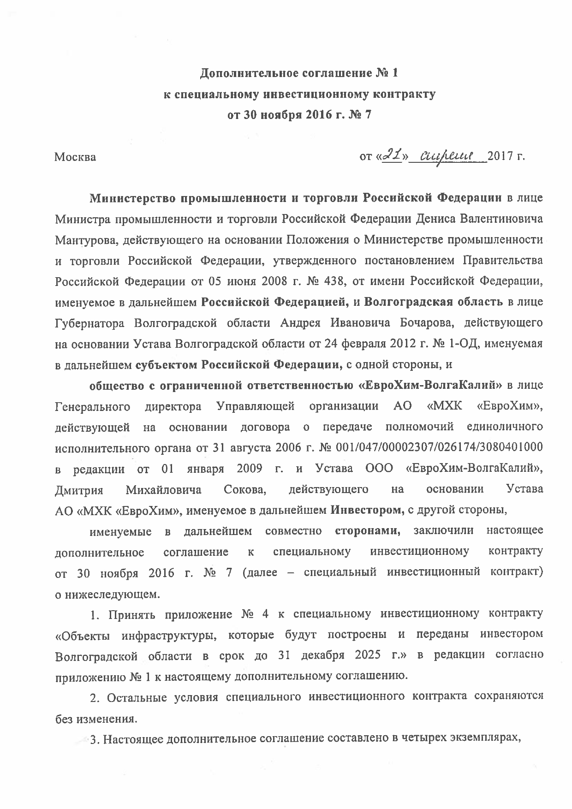

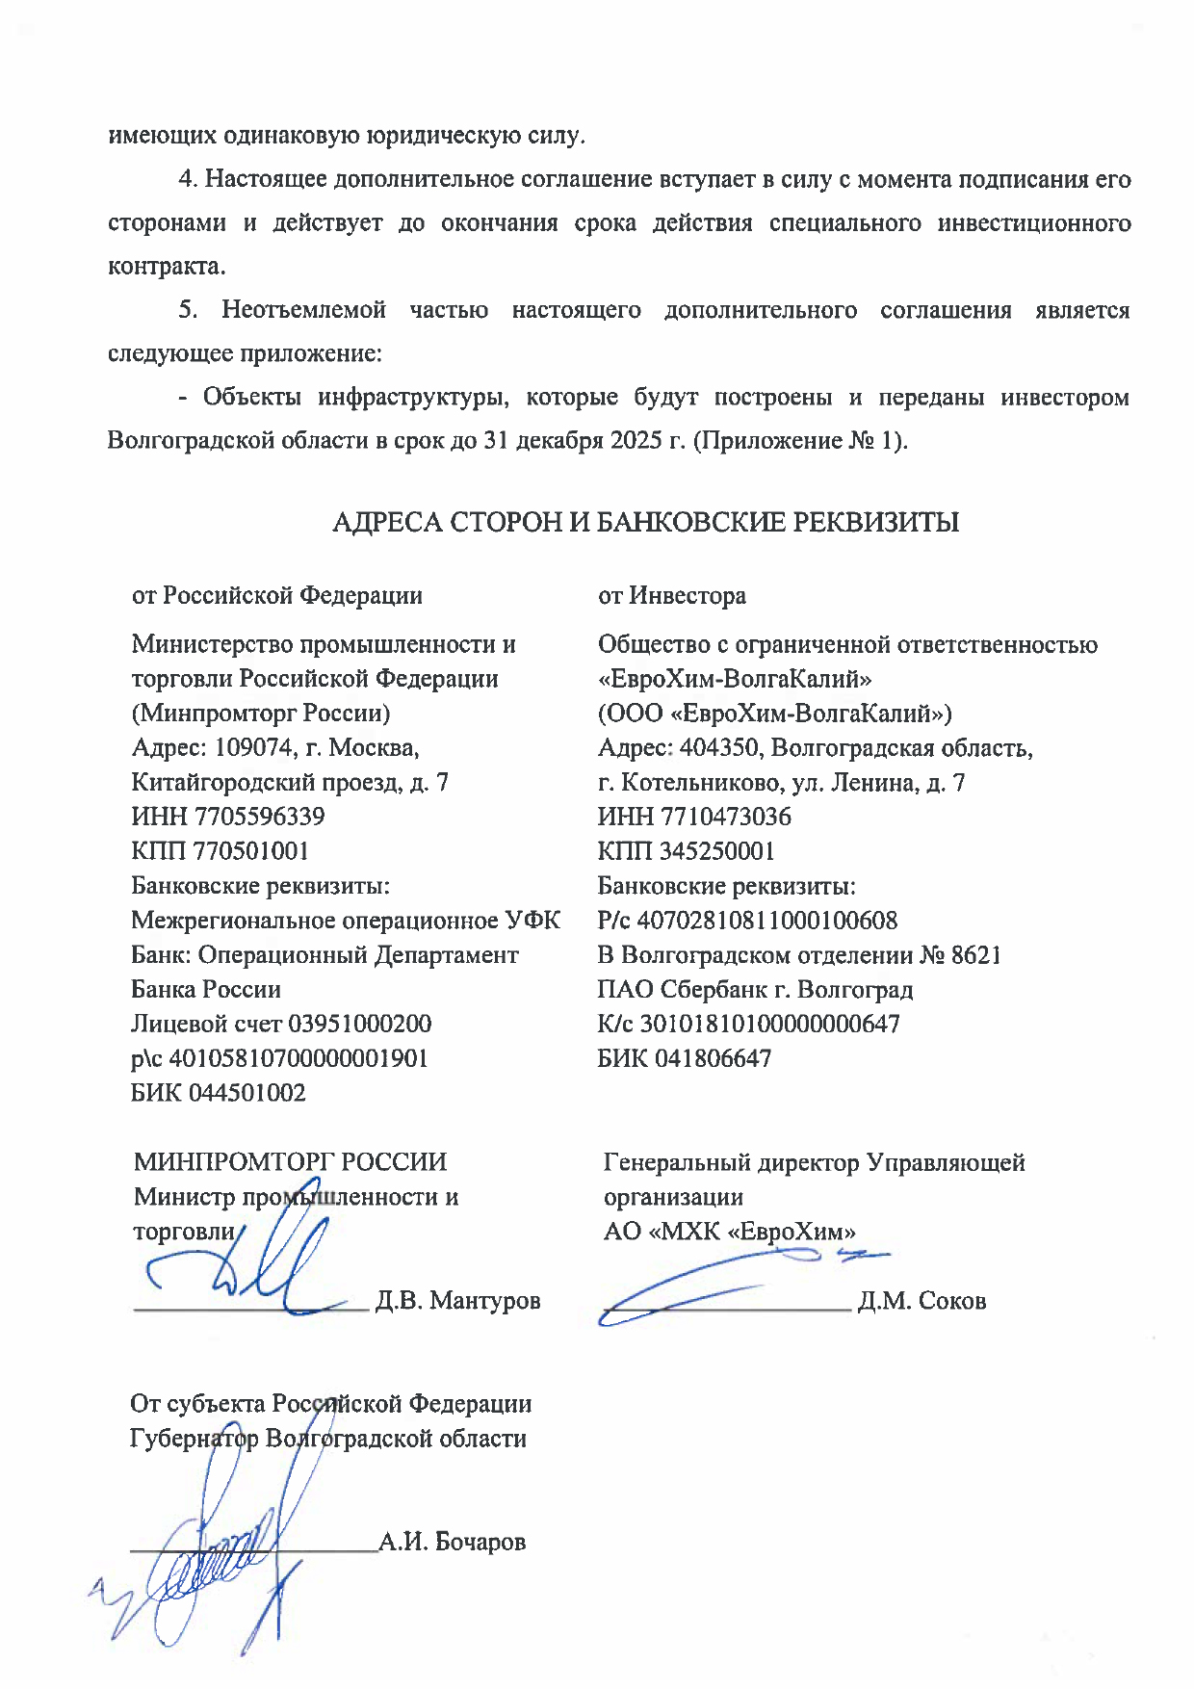

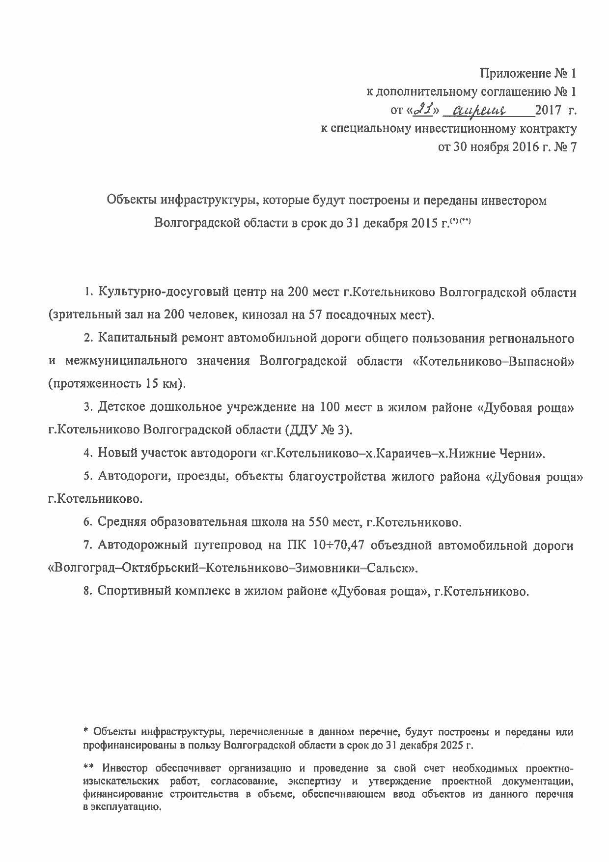

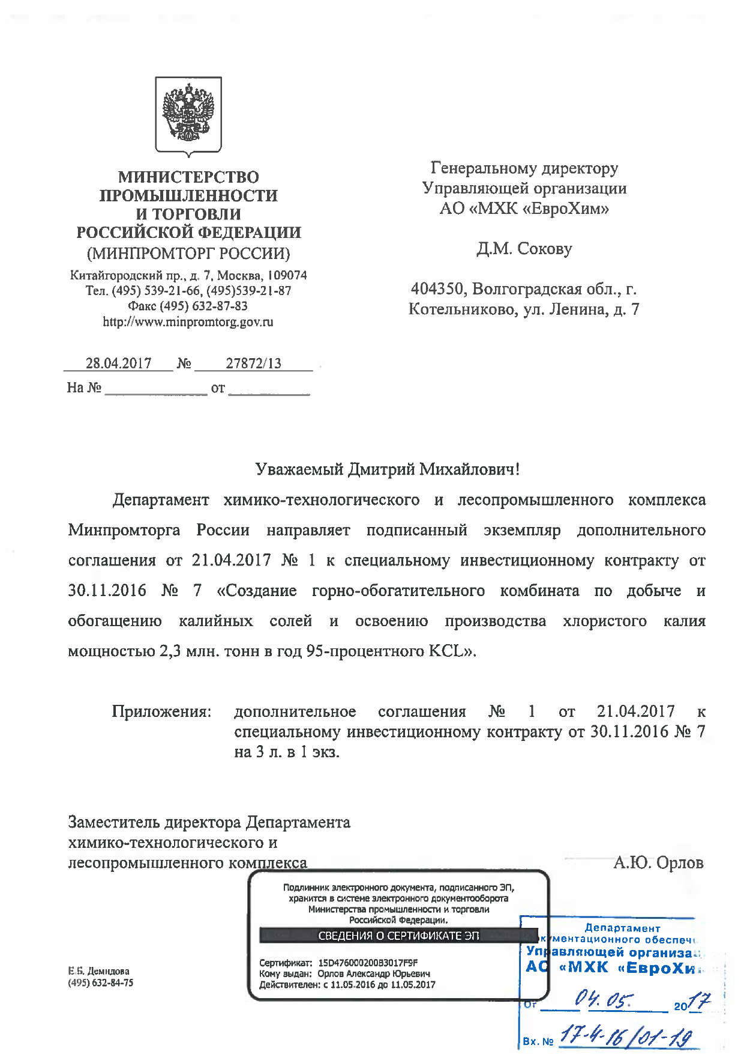
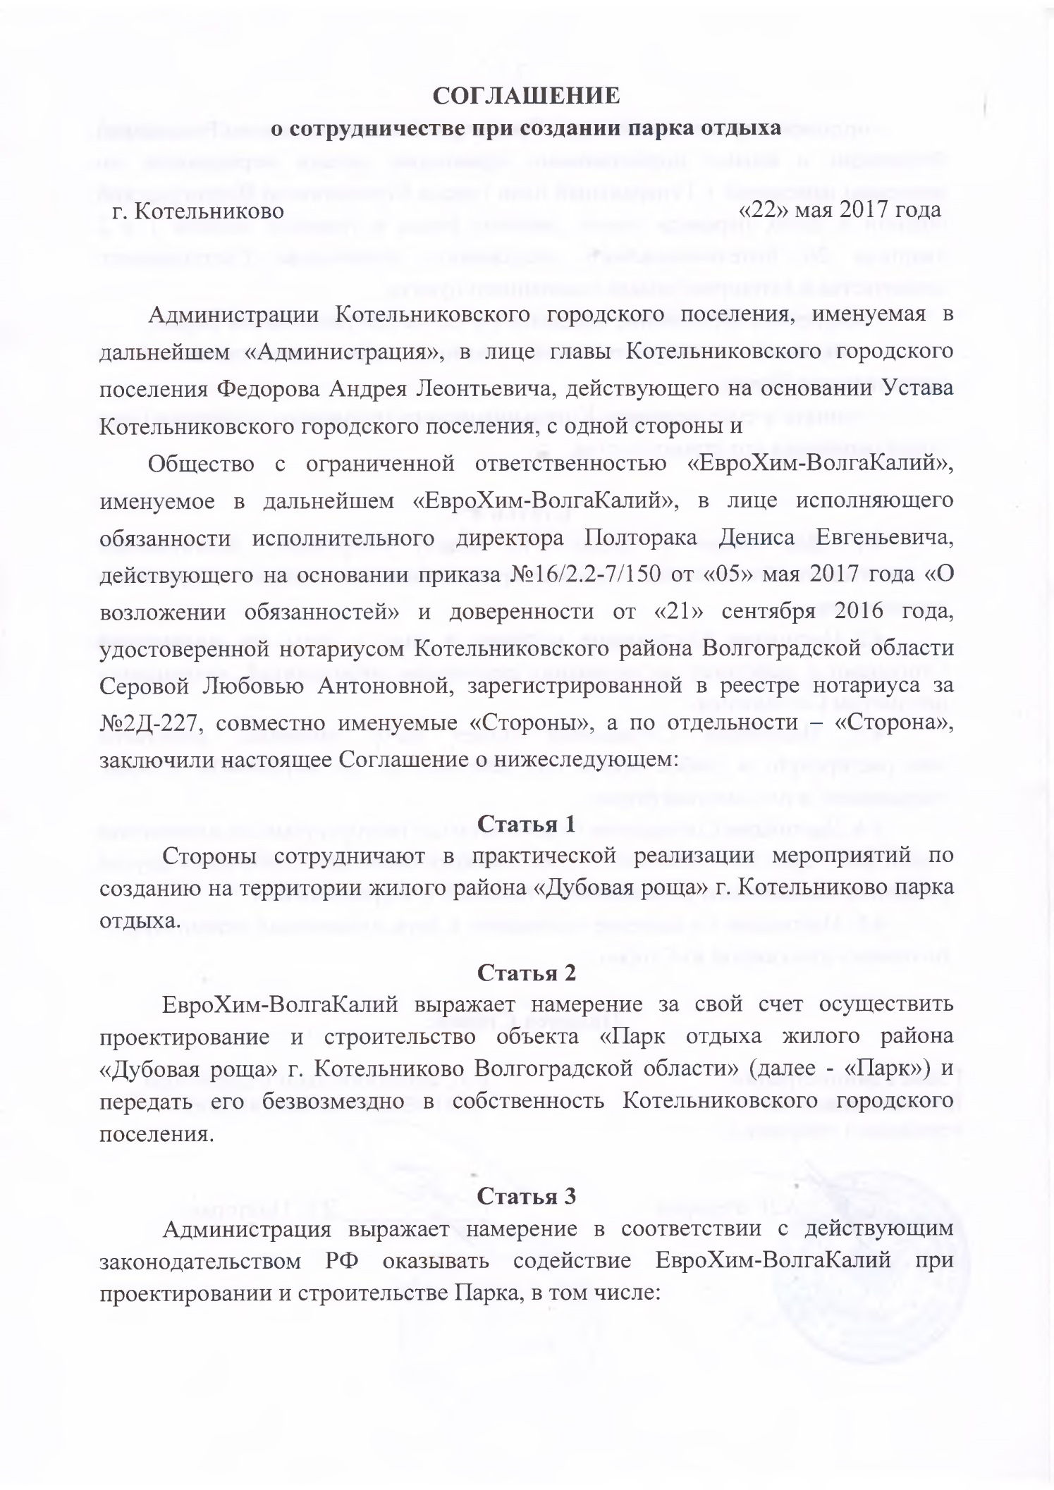

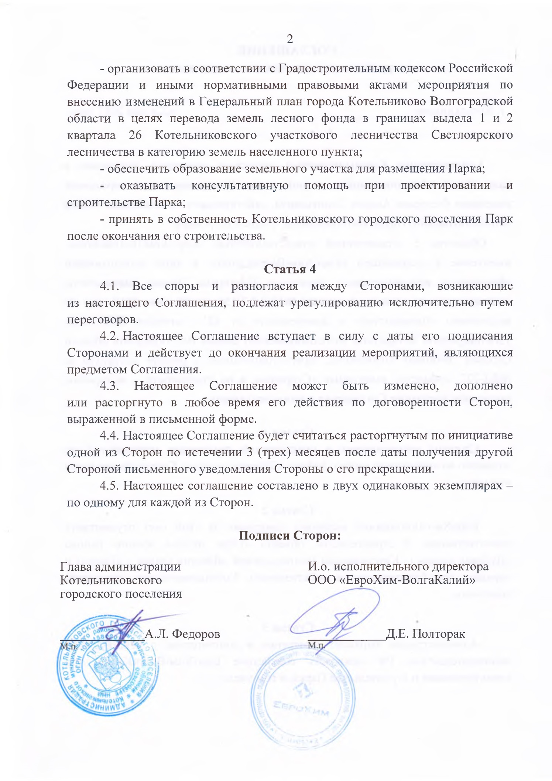

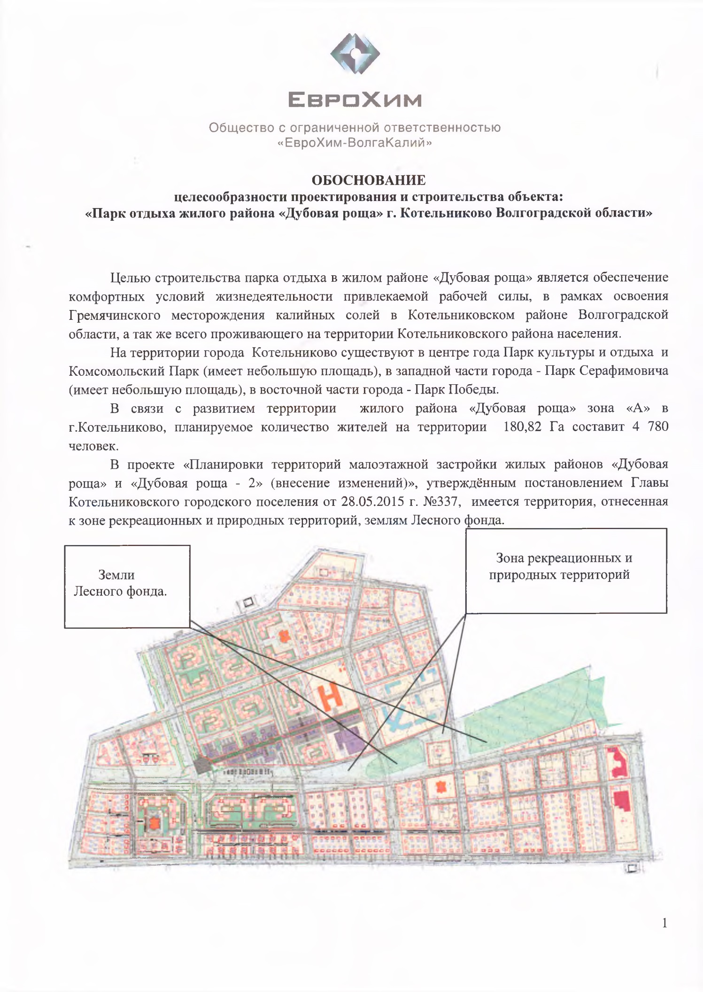

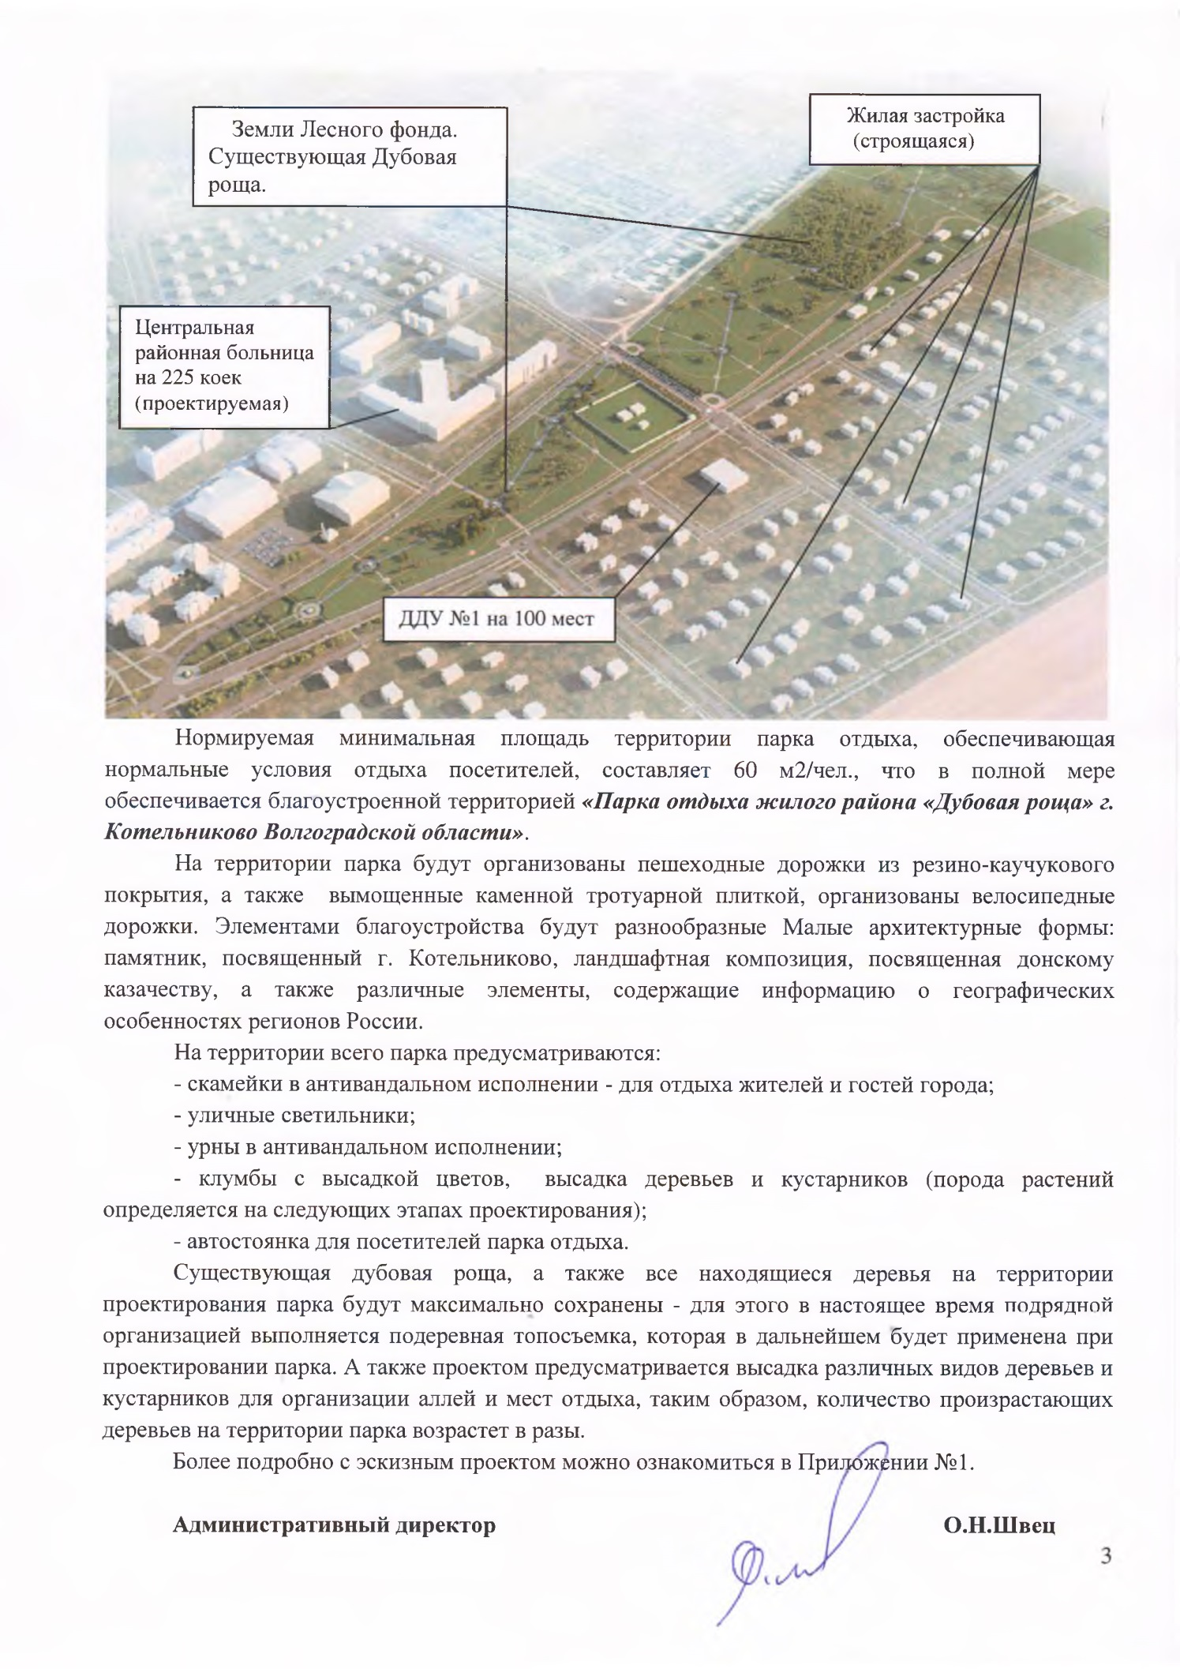

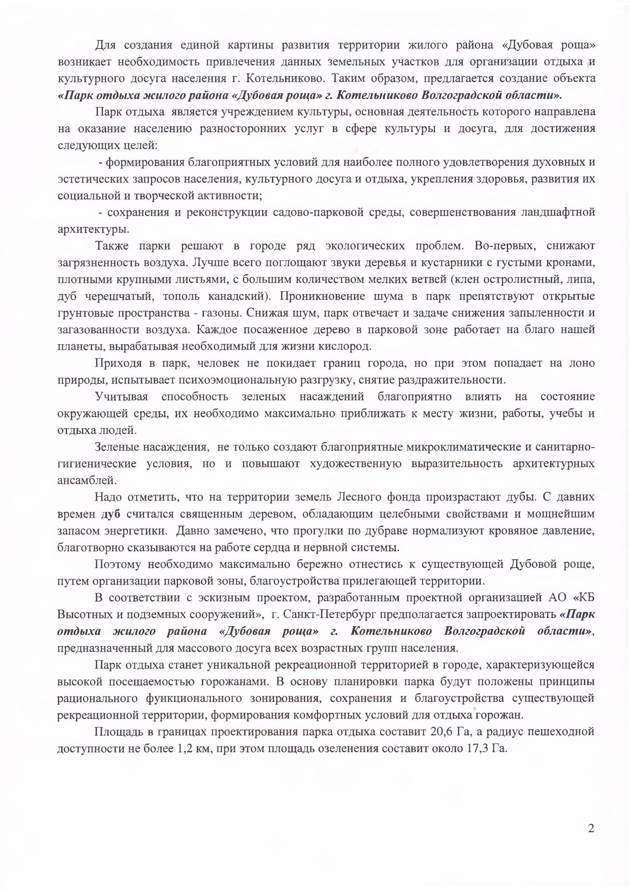

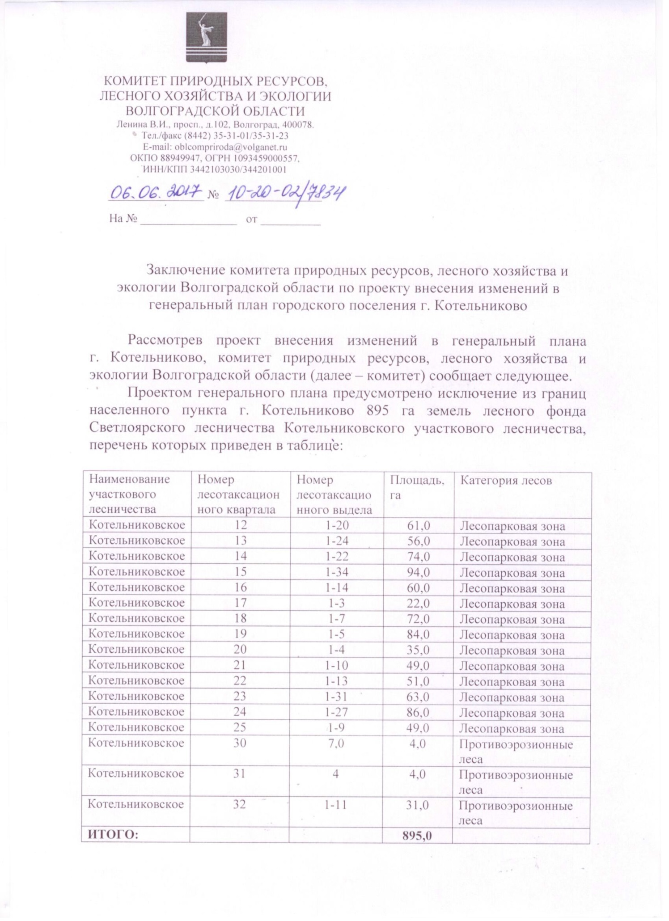

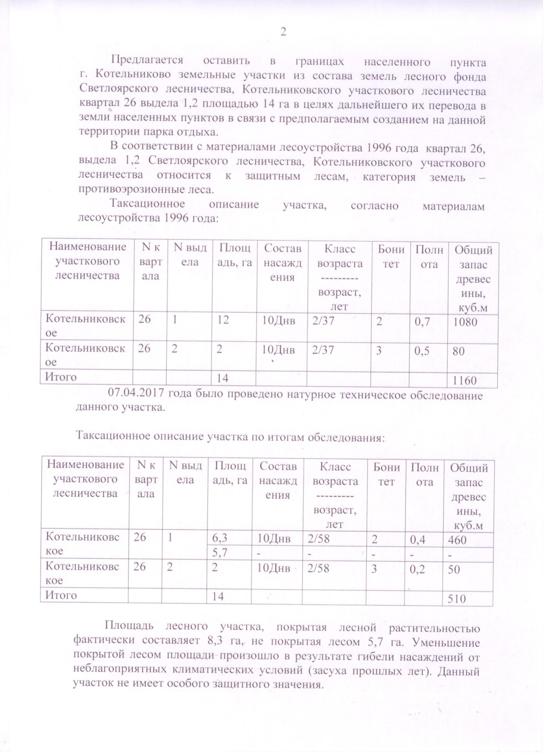

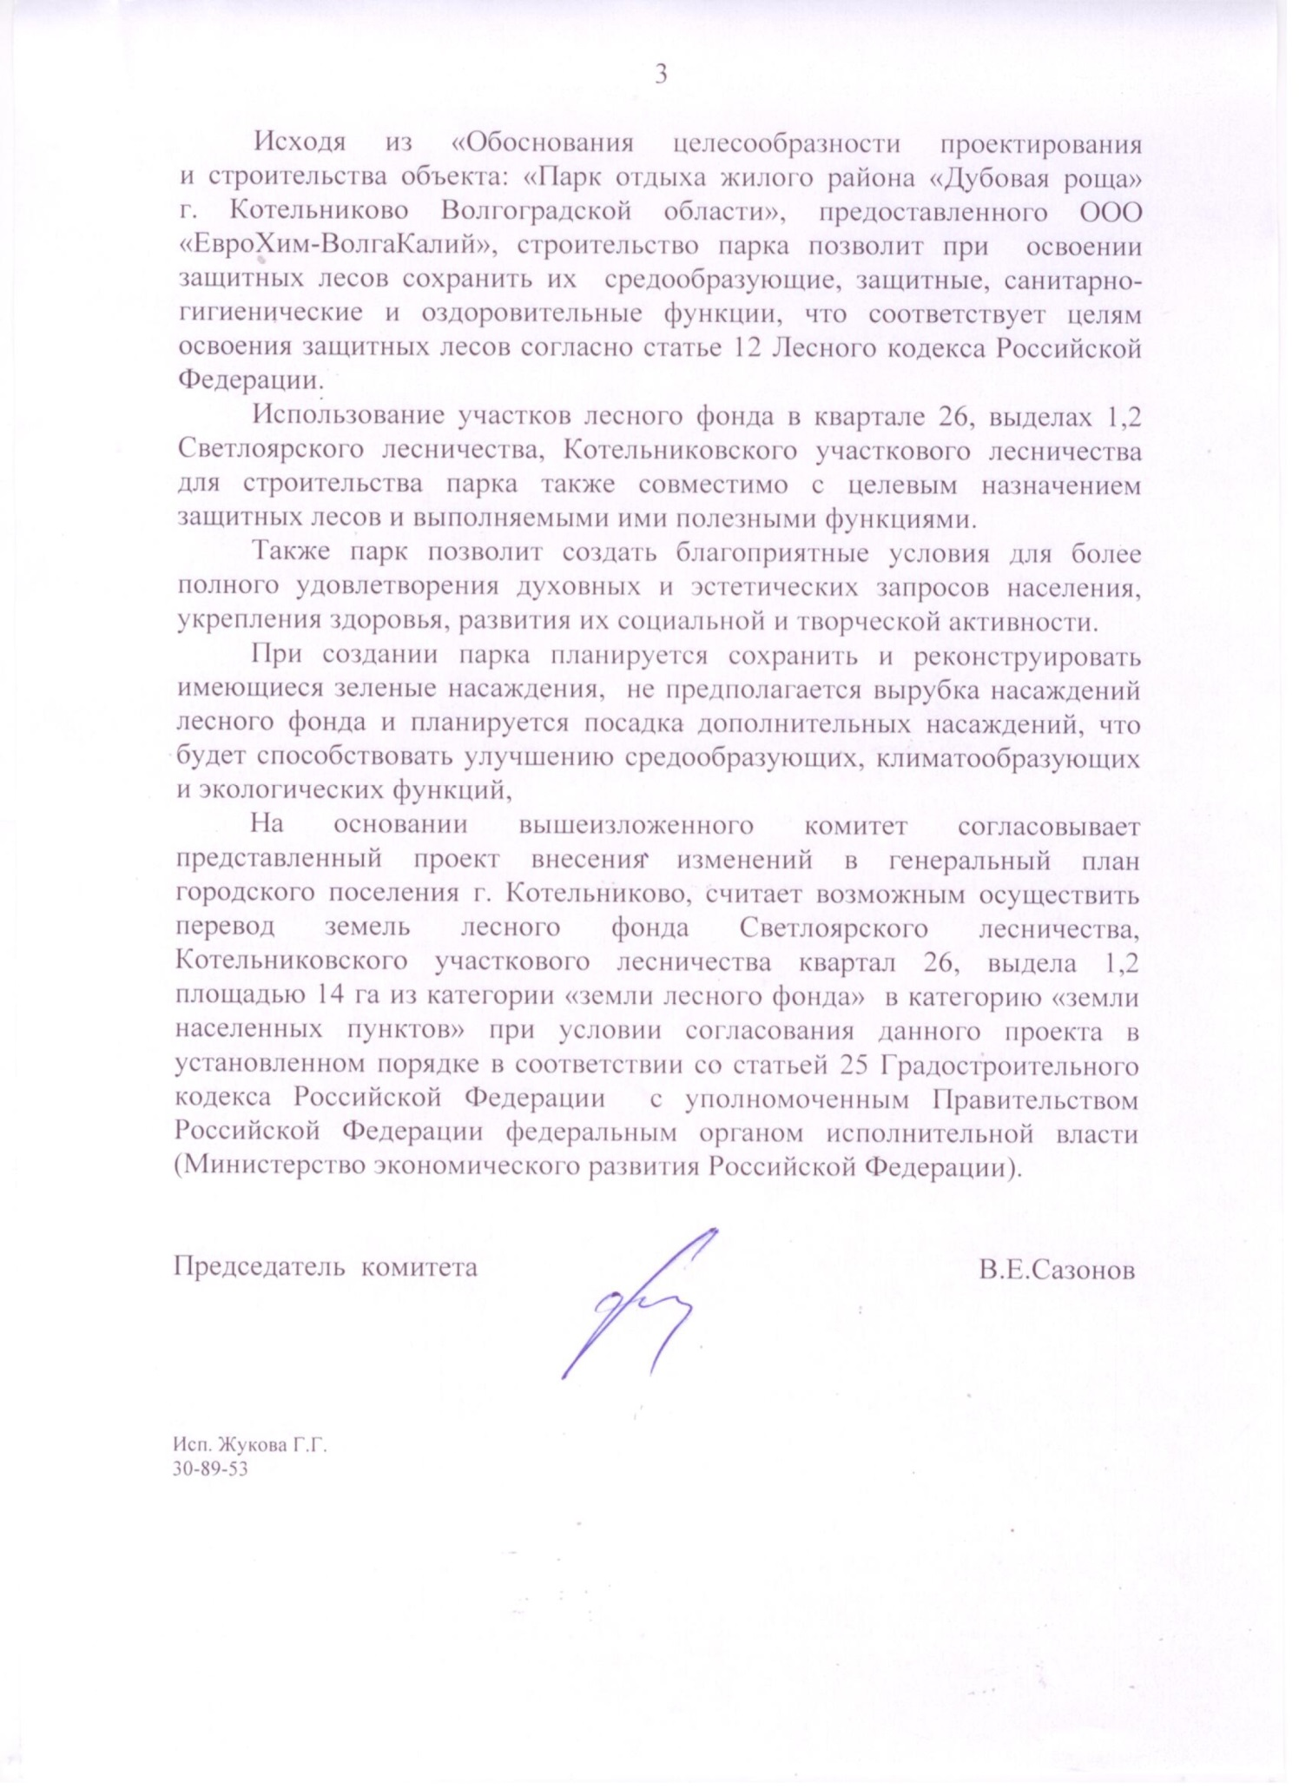

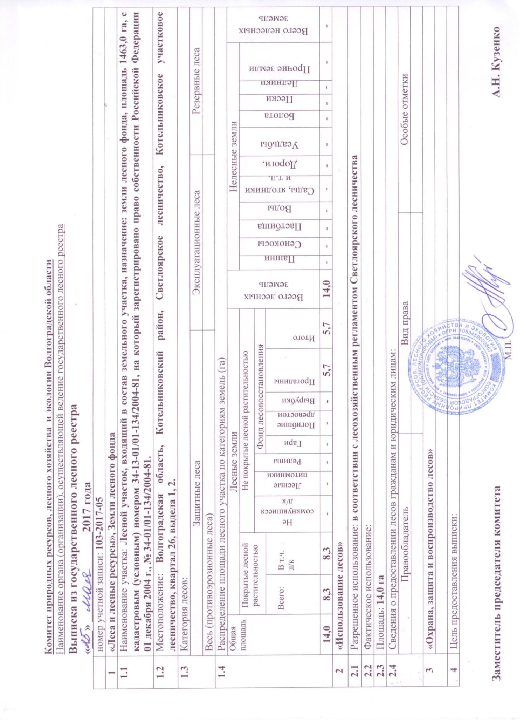

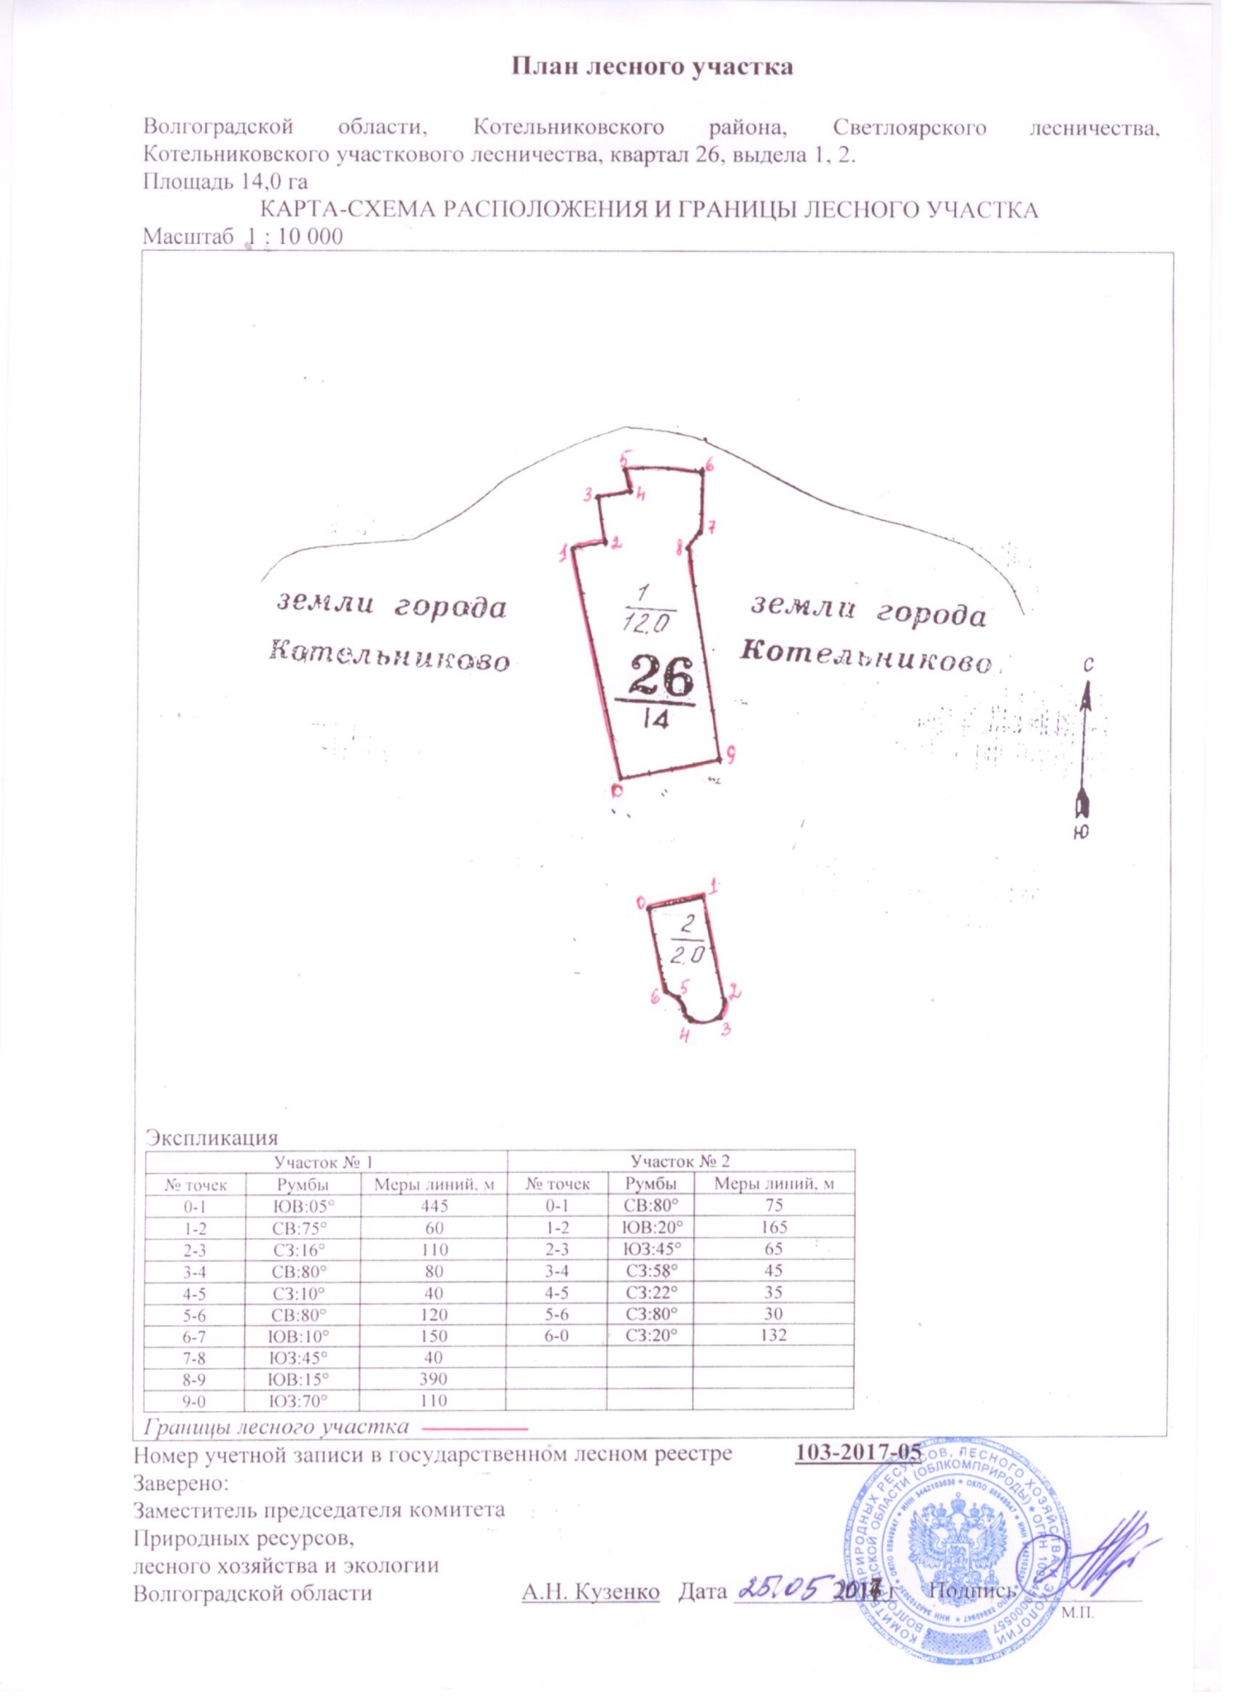

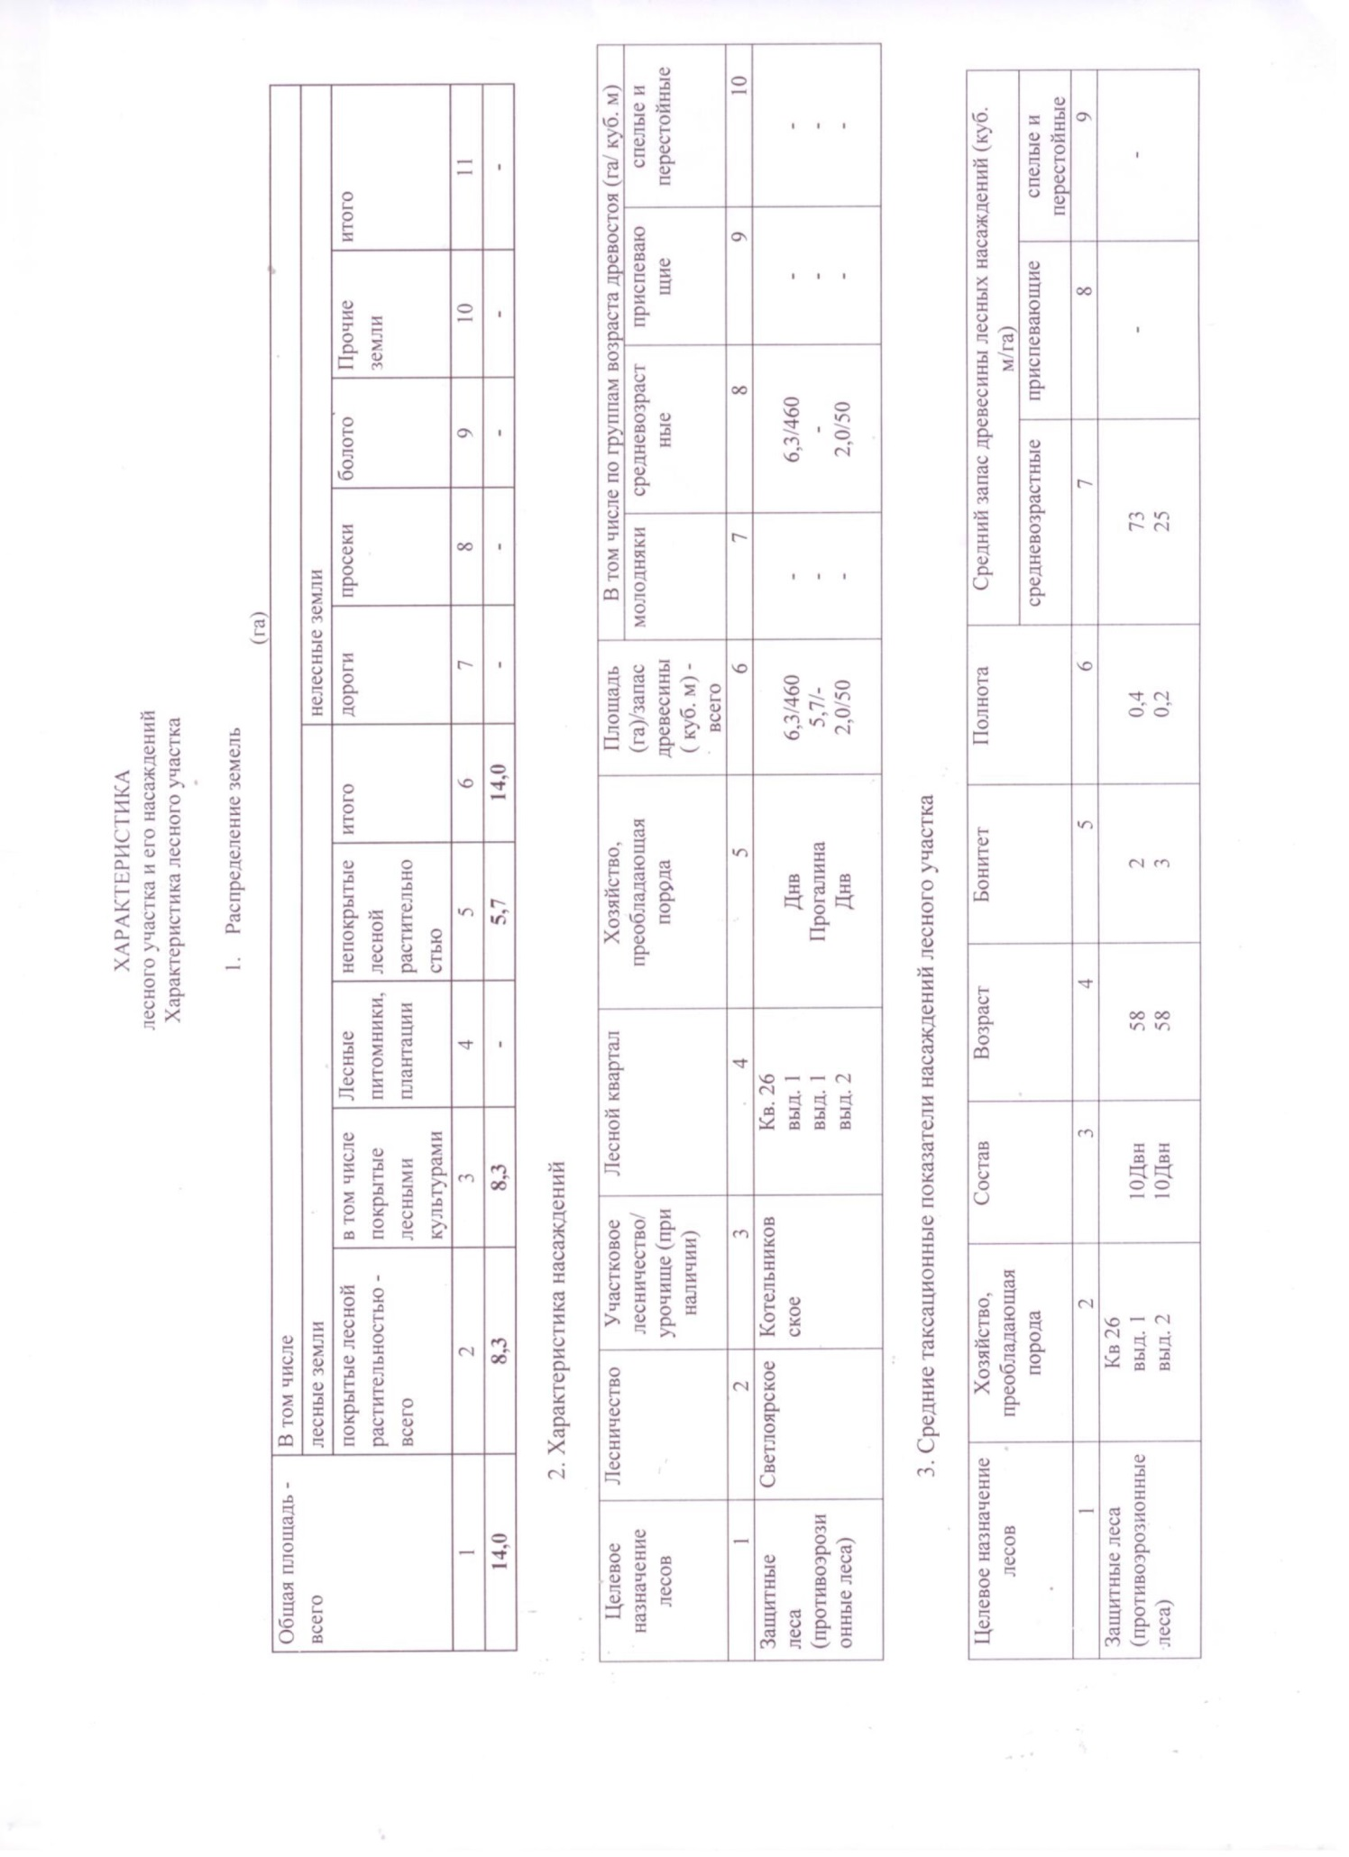

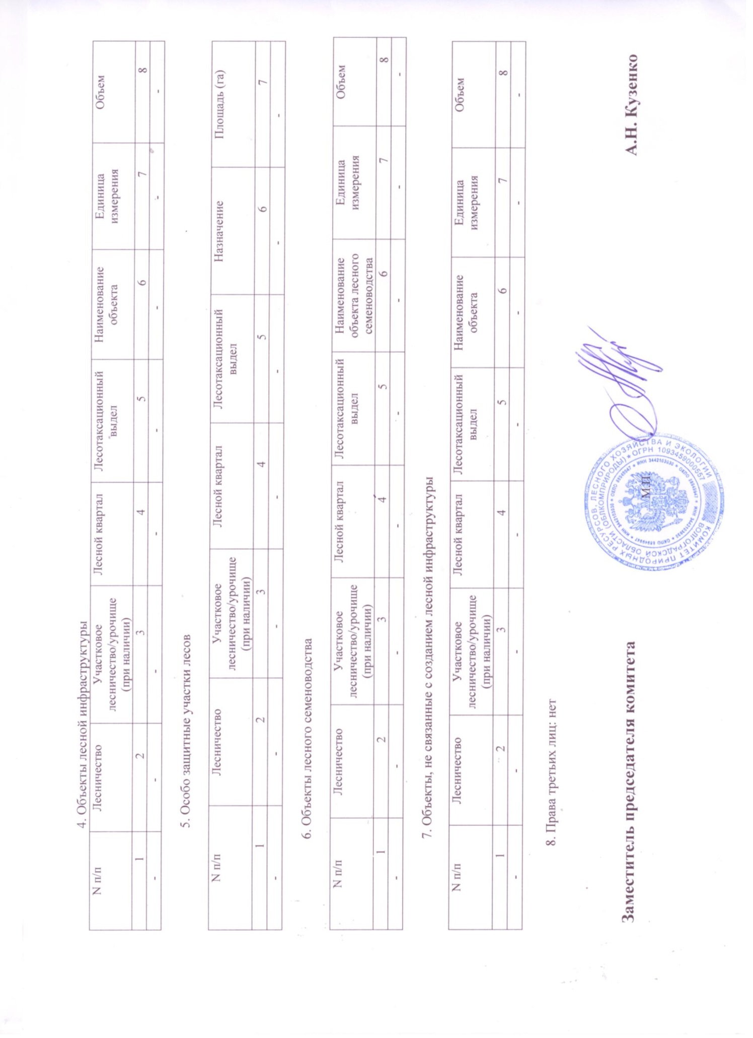

Раздел 5.

Таблица - Инвестиционные площадки на территории Котельниковского
муниципального района
Наименование | Местоположение
Гостиничный комплекс | Примерно в 780.0м по направлению на северо- восток от ориентира: административное здание элеватора, г. Котельниково, ул. Северная, 5
Кирпичный завод | Примерно в 100.0м по направлению на юго-запад от ориентира: здание, расположенного за пределами участка, адрес ориентира: Волгоградская область, г.Котельниково, ул. Северная, 5.
Общественно–торговый центр и гостиница с рестораном на 50 мест | Установлено относительно ориентира, расположенного за пределами участка. Ориентир: Волгоградская область, Котельниковский район, г. Котельниково, ул. Пугачева, 11. Участок находится примерно в 45.0 от ориентира по направлению на север.
Рекреационная зона | Северная часть города Котельниково правый берег реки Аксай – Курмоярский, создание парка «Аллея России»
Зона объектов обслуживания населения местного значения | Земельный участок, расположенный южнее ул. Гоголя города Котельниково
Зона объектов обслуживания населения местного значения | Земельный участок, расположенный примерно в 100м по направлению на восток от многоквартирного дома по ул. Гришина, 24 «а» города Котельниково

5.3 Мероприятия по строительству учреждения образования в Котельниковском городском поселении
№№  п/п | Наименование | год ввода в эксплуатацию открытия групп эксплуатацию
 |  | до 2017 | до 2020 | до 2032
1 | г.Котельниково |  |  | ++

5.4. САНИТАРНО-ЗАЩИТНЫЕ ЗОНЫ.
Согласно требованиям санитарных норм под санитарными зонами подразумеваются специальные территории с особым режимом использования, которые устанавливаются вокруг объектов и производств, а также источников воздействия на среду обитания и здоровье человека. Размер зон обеспечивает уменьшение воздействия загрязнения на атмосферный воздух (химического, биологического, физического) до значений, установленных гигиеническими нормативами. Основным регулирующим документов в данной ситуации является СанПиН 2.2.1/2.1.1.1200-03.
В настоящее время санитарно-защитные зоны накладывают ограничения на ряд используемых территорий. В процессе реализации проекта внесения изменений в Генеральный план новых ограничений не ожидается, тем не менее администрации муниципального образования необходимо предусмотреть ряд мероприятий по снижению воздействия источников санитарно-защитных зон.

5.5. ЗОНЫ ОХРАНЫ ОБЪЕКТОВ ВОДНОГО ФОНДА.
Использование водных объектов общего пользования осуществляется в соответствии с правилами охраны жизни людей на водных объектах, утверждаемыми в порядке, определяемом уполномоченным федеральным органом исполнительной власти, а также исходя из устанавливаемых органами местного самоуправления правил использования водных объектов для личных и бытовых нужд.
Информация об ограничении водопользования на водных объектах общего пользования предоставляется гражданам органами местного самоуправления через средства массовой информации и посредством специальных информационных знаков, устанавливаемых вдоль берегов водных объектов. Могут быть также использованы иные способы предоставления такой информации.
Полоса земли вдоль береговой линии (границы водного объекта) водного объекта общего пользования (береговая полоса) предназначается для общего пользования. Ширина береговой полосы водных объектов общего пользования составляет двадцать метров, за исключением береговой полосы каналов, а также рек и ручьев, протяженность которых от истока до устья не более чем десять километров. Ширина береговой полосы каналов, а также рек и ручьев, протяженность которых от истока до устья не более чем десять километров, составляет пять метров.
Согласно Водного кодекса Российской Федерации от 03 июня 2006 года о водоохранных зонах водных объектов и их прибрежных защитных полосах, принятого Государственной Думой 12 апреля 2006 года установлены:
- водоохранная зона реки Аксай Курмоярский – 100 метров;
- прочие водоемы – 50 метров.

5.7. ЗОНЫ САНИТАРНОЙ ОХРАНЫ ИСТОЧНИКОВ ПИТЬЕВОГО ВОДОСНАБЖЕНИЯ.
Согласно требованиям санитарных норм под зоной охраны источников питьевого водоснабжения принимаются территории территория, включающая источник водоснабжения и/или водопровод, иной объект. Зона состоит из поясов, на которых устанавливаются особые режимы хозяйственной деятельности и охраны.
Зоны организуются в составе трёх поясов:
- первый пояс (строгого режима) включает территорию расположения водозаборных сооружений, площадок всех водопроводных сооружений и водопроводящего канала. Назначение — защита места водозабора и водозаборных сооружений от случайного или умышленного загрязнения и повреждения. Первый пояс ЗСО скважин представляет собой окружность радиусом 30-50 м, центр которой находится в точке расположения источника водоснабжения. Если таких источников несколько (несколько скважин), то следует выделять несколько окружностей с центром в каждой из скважин. Размер пояса строго режима охраны может быть сокращен государственным органом санитарно-эпидемиологического надзора;
- второй пояс (пояса ограничений или зона микробного загрязнения) определяется гидродинамическим расчётным путём и включает территорию, предназначенную для предупреждения загрязнения воды источников водоснабжения. Второй пояс учитывает время продвижения микробного загрязнения воды до водозабора, принимаемое в зависимости от климатических районов и защищенности подземных вод от 100 до 400 суток – времени, в течение которого загрязнение произошедшее на поверхности за пределами второго пояса достигнет водоносного горизонта.
- третий пояс (зона химического загрязнения) определяется гидродинамическими расчётами, исходя из условия, что если за её пределами в водоносный горизонт поступают стабильные химические загрязнения, то они окажутся вне области питания водозабора или достигнут её не ранее истечения расчётного срока эксплуатации. Минимальный расчётный срок эксплуатации скважины — 25 лет. Обычно для расчётов используют 10 000 суток, что приблизительно на 10 % больше, чем 25 лет, то есть 9125 суток.
Основной целью создания и обеспечения режима в зон охраны является санитарная охрана от загрязнения источников водоснабжения и водопроводных сооружений, а также территорий, на которых они расположены. В каждом из трех поясов, а также в пределах санитарно-защитной полосы (СЗП), соответственно их назначению, устанавливается специальный режим и определяется комплекс мероприятий, направленных на предупреждение ухудшения качества воды.

5.8. ЗОНЫ ОХРАНЫ ОБЪЕКТОВ КУЛЬТУРНОГО НАСЛЕДИЯ.
В целях обеспечения сохранности объекта культурного наследия в его исторической среде на сопряженной с ним территории устанавливаются зоны охраны объекта культурного наследия:
- охранная зона;
- зона регулирования застройки и хозяйственной деятельности;
- зона охраняемого природного ландшафта.
Необходимый состав зоны охраны объекта культурного наследия определяется проектом зон охраны объекта культурного наследия.
Охранная зона - территория, в пределах которой в целях обеспечения сохранности объекта культурного наследия в его историческом ландшафтном окружении устанавливается особый режим использования земель, ограничивающий хозяйственную деятельность и запрещающий строительство, за исключением применения специальных мер, направленных на сохранение и регенерацию историко-градостроительной или природной среды объекта культурного наследия.
Зона регулирования застройки и хозяйственной деятельности - территория, в пределах которой устанавливается режим использования земель, ограничивающий строительство и хозяйственную деятельность, определяются требования к реконструкции существующих зданий и сооружений.
Зона охраняемого природного ландшафта - территория, в пределах которой устанавливается режим использования земель, запрещающий или ограничивающий хозяйственную деятельность, строительство и реконструкцию существующих зданий и сооружений в целях сохранения (регенерации) природного ландшафта, включая долины рек, водоемы, леса и открытые пространства, связанные композиционно с объектами культурного наследия.

5.9. ЗОНЫ ОХРАНЫ ОБЪЕКТОВ ИНЖЕНЕРНОЙ И ТРАНСПОРТНОЙ ИНФРАСТРУКТУР.
Охранные зоны – территории (земельные участки) и акватории, прилегающие к охраняемым объектам, специальным трассам проезда и предназначенные для обеспечения безопасности объектов государственной охраны и защиты охраняемых объектов или поддержания необходимых процессов их обслуживания.
Охранные зоны устанавливаются с целью обеспечения необходимых для функционирования того или иного объекта территорий, территорий, необходимых для его обслуживания и охраны. Устанавливаются от объектов транспорта (внешнего и внутреннего), объектов инженерной инфраструктуры (газоснабжение, водоснабжение, энергоснабжение, связь и т.д.), объектов режимного пользования, закрытых объектов, а так же объектов министерств юстиции и обороны. Размеры и конфигурация устанавливаются согласно нормативным документам того или иного объекта.

РАЗДЕЛ 6. ТЕРРИТОРИИ, ПОДВЕРЖЕНЫЕ РИСКУ ВОЗНИКНОВЕНИЯ ЧРЕЗВЫЧАЙНЫХ СИТУАЦИЙ ПРИРОДНОГО И ТЕХНОГЕННОГО ХАРАКТЕРОВ.
Население и территория муниципального образования подвержены негативным воздействиям опасных природных и техногенных процессов. В зависимости от природно-климатических условий и гелиофизических факторов каждого года (или ряда лет) повышается риск одних из них и снижается риск других.

6.1. ЧРЕЗВЫЧАЙНЫЕ СИТУАЦИИ ПРИРОДНОГО ХАРАКТЕРА.
В последние годы на территории муниципального образования наметилась тенденция уменьшения числа стихийных бедствий и чрезвычайных ситуаций природного характера. Согласно официальным данным Главного управления МЧС России по Волгоградской области в 2015 году наблюдалось уменьшение количества чрезвычайных ситуаций на 16 %. Это вызвано как естественно-природными, так и социально-экономическими причинами.
С точки зрения возможности проведения превентивных мероприятий опасные природные процессы, как источник чрезвычайных ситуаций, могут прогнозироваться с очень небольшой заблаговременностью, хотя природные чрезвычайные ситуации подчиняются общим закономерностям:
- для каждого вида характерна определенная пространственная приуроченность;
- чем больше интенсивность (мощность) опасного природного явления, тем реже оно случается;
- каждой чрезвычайной ситуации природного характера предшествуют некоторые специфические признаки (предвестники);
- при всей неожиданности той или иной природной чрезвычайной ситуации ее проявление может быть предсказано;
- во многих случаях могут быть предусмотрены пассивные и активные защитные мероприятия от природных опасностей.
Опасные метеорологические явления - природные процессы и явления, возникающие в атмосфере под действием различных природных факторов или их сочетаний, оказывающие или способные оказать поражающее воздействие на людей, сельскохозяйственных животных и растения, объекты экономики и окружающую среду.
Опасные гидрологические процессы - событие гидрологического происхождения или результат гидрологических процессов, возникающих под действием различных природных или гидродинамических факторов или их сочетаний, оказывающих поражающее воздействие на людей, сельскохозяйственных животных и растения, объекты экономики и окружающую среду.
Сведения о наиболее часто возникающих условиях чрезвычайных ситуаций природного характера представлены в таблице 18.

Таблица 18. «Перечень поражающих факторов источников природных чрезвычайных ситуаций метеорологического происхождения, характер их действий и проявлений».
№ п/п | ИСТОЧНИК ЧРЕЗВЫЧАЙНОЙ СИТУАЦИИ | НАИМЕНОВАНИЕ ПОРАЖАЮЩЕГО ФАКТОРА | ХАРАКТЕР ДЕЙСТВИЯ, ПРОЯВЛЕНИЯ ПОРАЖАЮЩЕГО ФАКТОРА
1 | Сильные ветры (шквал) | Аэродинамический | Ветровой поток, ветровая нагрузка, аэродинамическое давление, вибрация
2 | Ураган | Аэродинамический | Ветровой поток, ветровая нагрузка, аэродинамическое давление, вибрация
3 | Смерч | Аэродинамический | Сильное разряжение воздуха, вихревой восходящий поток, ветровая нагрузка
4 | Гроза | Электрофизический | Электрические разряды
5 | Град | Динамический | Удар
6 | Продолжительный дождь (ливень) | Гидродинамический | Поток (течение) воды, затопление территории
7 | Сильный снегопад | Гидродинамический | Снеговая нагрузка, снежные заносы
8 | Сильная метель | Гидродинамический | Снеговая нагрузка, ветровая нагрузка, снежные заносы
9 | Гололед | Гравитационный, динамический | Гололедная нагрузка, вибрация, удар
10 | Туман | Теплофизический | Снижение видимости (помутнение воздуха)
11 | Морозы | Тепловой | Температурные деформации ограждающих конструкций
12 | Природные пожары | Тепловой | Уничтожение материально-ресурсной базы поселения
Природные пожары – неконтролируемый процесс горения, стихийно возникающий и распространяющийся в окружающей среде. В последние годы в связи с общими тенденциями изменения климата отмечается потепление почти на всей территории и повышается опасность засух и пожаров в лесных массивах. Наиболее пожароопасный период обычно приходится на июль. Следует отметить, что обстановка с лесными пожарами в целом по району за последние годы стабилизировалась на уровне ниже среднемноголетних значений как по количеству пожаров, так и по площади выгоревших участков лесных массивов.
Прогнозируется увеличение частоты неблагоприятных краткосрочных явлений (внеурочных периодов аномально теплой погоды и заморозков, сильных ветров и снегопадов и т.п.). Ожидается уменьшение повторяемости особо опасных ливневых и длительных дождей и других особо опасных явлений, связанных с увлажнением. Отмечаемое в последние годы уменьшение периода изменений погоды – 3-4 дня вместо обычных 6-7 дней – вызовет определенные трудности в прогнозировании стихийных гидрометеорологических явлений, что скажется на степени оперативности оповещения о них и в большей степени на возможность прогнозирования их последствий.

6.2. ЧРЕЗВЫЧАЙНЫЕ СИТУАЦИИ ТЕХНОГЕННОГО ХАРАКТЕРА.
Исходя из географических, экономических особенностей, анализа опыта ликвидации чрезвычайных ситуаций на территории Волгоградской области, на территории муниципального образования возможны следующие виды чрезвычайных ситуаций техногенного характера:
- транспортные аварии;
- пожары, взрывы на территории промышленных предприятий и в жилых домах;
- обрушения зданий, сооружений вследствие производственных аварий;
- аварии на объектах жизнеобеспечения (в коммунальных сетях, в электроэнергетических системах, аварии на очистных сооружениях).
Чрезвычайные ситуации на транспорте. Дорожно-транспортное происшествие (ДТП) – происшествие, возникшее в процессе движения механических транспортных средств (автомобили, мотоциклы, мотороллеры, мопеды, велосипеды с подвесными двигателями, трамваи, троллейбусы, тракторы и другие самоходные механизмы) и повлекшее за собой гибель или телесные повреждения людей, повреждение транспортных средств, сооружений, грузов или иной материальный ущерб.
Аварийные происшествия (аварии) при перевозке опасных грузов на железнодорожном транспорте – случаи нарушения безопасности перевозок опасных грузов, в результате которых:
- произошел взрыв опасного груза в вагоне (независимо от последствий);
- произошло возгорание или высвобождение из вагона или контейнера опасного груза с тяжелыми последствиями:
- погибли люди, причинен вред их здоровью;
- производилась эвакуация населения и (или) обслуживающего персонала из зоны аварий;
- нанесен ущерб окружающей среде, произошло загрязнение источников водоснабжения;
- поврежден до степени исключения из эксплуатации подвижной состав, предназначенный для перевозки опасных грузов.
К опасным грузам относят вещества и предметы, которые в условиях транспортировки, хранения, погрузки и выгрузки могут послужить причиной взрыва, пожара или какого-либо повреждения и порчи транспортных средств, складов, устройств, зданий сооружений, а также гибели, увечья, отравления, ожогов, облучения или заболевания людей и животных.
В Российской Федерации доля опасных грузов в общем объеме грузовых перевозок постоянно растет и в настоящее время составляет свыше 20%, или около 800 млн. т в год. Степень риска нанесения вреда населению и окружающей природной среде при перевозке опасных грузов в несколько раз выше по сравнению с риском при перевозке обычных грузов. Проблемы безопасности при транспортировании опасных грузов. В нашей стране значительное число транспортных средств с опасными грузами часто попадает в зону непосредственной близости от промышленных объектов и жилых построек, а также мест пребывания пассажиров. Погрузка и выгрузка опасных грузов, в том числе ядовитых сильнодействующих веществ, взрывчатых материалов, нередко осуществляются вблизи жилых массивов населенных пунктов, что значительно повышает риск возникновения аварий с тяжелыми последствиями для населения. Опасность возрастает при отсутствии ограждений в пунктах погрузки-выгрузки опасных веществ, оставлении без охраны мест отстоя вагонов-цистерн, находящихся вне территории станций и подъездных путей предприятий, при сверхнормативном простое отдельных вагонов, загруженных легковоспламеняющимися, взрывчатыми веществами. Транспортирование газа и нефтепродуктов трубопроводным транспортом требует особых условий безопасности. Бесперебойное функционирование магистральных трубопроводов имеет жизненно важное значение для населения и экономики страны. Перемещение при высоких давлениях больших объемов экологически опасных продуктов требует особого внимания к сохранению целостности магистральных трубопроводов, предупреждению отказов и аварий и их защите от преступных посягательств.
Системы магистральных трубопроводов в России имеют сеть общей протяженностью свыше 200 тыс. км, более 110 насосных и компрессорных станций различного назначения, более 3,5 тыс. газораспределительных станций, около 600 резервуарных парков общей вместимостью 18 млн м3. Магистральные трубопроводы пересекают все природно-климатические зоны страны (35% ее территории). Значительная их часть проложена в районах с экстремально низкими температурами, в многолетней мерзлоте, заболоченной местности, на подтапливаемых территориях с агрессивными грунтовыми водами и другими неблагоприятными геологическими процессами. Трубопроводы пересекают густонаселенные территории центра европейской части России, а также важные в сельскохозяйственном отношении ее южные регионы. Таким образом, магистральные трубопроводы Росси- это комплекс взрывопожароопасных объектов, представляющий постоянную угрозу населению и окружающей среде из-за сложив-1-шихся в настоящее время особенностей эксплуатации данного вида транспорта.
В последние годы возник новый источник опасности при эксплуатации нефтепродуктопроводов — вмешательство в их работу посторонних лиц с целью хищения нефтепродуктов. В массовых масштабах хищения стали происходить с 90-х гг. XX в. С 1993 по 2002 г. в России зафиксировано около 4500 случаев повреждений трубопроводов, что требует финансирования и организации работ по предотвращению хищений.
В охранных зонах трубопроводов, в которых нефть перекачивается под высоким давлением, возводятся различные строения, ведутся земляные работы, организуются садовые участки. Это создает препятствия для проведения профилактических и ремонтных работ, может привести к порче трубопроводов и человеческим жертвам.
Обеспечение общественной безопасности при авариях на трубопроводах осложняется тем, что аварии могут происходить в неопределенное время и иметь неоднозначные последствия, в том числе разрушения газо- и нефтепроводов, других сооружений трубопроводного транспорта, возникновение пожаров в расположенных поблизости населенных пунктах, а также заражение окружающей среды ядовитыми сильнодействующими веществами.
Ликвидация последствий чрезвычайных ситуаций на трубопроводах имеет ряд особенностей, в числе которых:
- большая протяженность мест происшествия;
- неопределенность ситуации, связанная с проблемами диагностики, анализа причин ее возникновения;
- низкая концентрация людей и техники, осуществляющих устранение последствий аварий на значительных площадях;
- необходимость оказания медицинской помощи пострадавшим в полевых условиях в кратчайшие сроки;
- сложность организации охраны общественного порядка большой территории;
- трудности с эвакуацией людей при аварии или пожаре.

Для регламентирования вопросов перевозки опасных грузов необходимо наличие правовых норм. Важными документами в области организации перевозки опасных грузов в России являются ГОСТ 19433 — 88 «Грузы опасные. Классификация и маркировка* и основные документы международного транспортного права.
В странах Евро-Азиатского континента действуют два основных международных документа в области железнодорожных перевозок: Конвенция о международных железнодорожных перевозках (КОТИФ), в ред. 1980 г., и Соглашение о международном грузовом сообщении (СМГС), которое действует с 1956 г. и содержит специальные положения для определенных перевозок, в том числе Правила перевозок опасных грузов.
При организации перевозок опасных грузов по территории России руководящим документом являются Правила безопасности при перевозке опасных грузов железнодорожным транспортов утвержденные Постановлением Госгортехнадзора России от 16 августа 1994г. №50.
На других видах транспорта также руководствуются специальными нормативными документами, регламентирующими условия перевозки опасных грузов. После присоединения России к Европейскому соглашению о международной дорожной перевозке опасных грузов приняты Правила перевозки опасных грузов автомобильным транспортом, утвержденные приказом Минтранса России от 8 августа 1995 г. № 73, в которых определены основные условия перевозок опасных грузов и общие требования по обеспечению безопасности при их транспортировке, а также установлены взаимоотношения, права и обязанности участников перевозки опасных грузов. Порядок применения Правил изложен в Руководстве по организации перевозок опасных грузов автомобильным транспортом (РД 3112199-0199 — 96).
На трубопроводном транспорте России действуют утвержденные в 1992г. Правила охраны магистральных трубопроводов.
Руководящие документы и правила содержат перечень опасных грузов, допущенных к перевозке данным видом транспорта. Вес опасные грузы в зависимости от физико-химических свойств и характера воздействия на человека разделены на девять классов:
- класс 1 — взрывчатые вещества;
- класс 2 — газы сжатые, сжиженные и растворенные под давлением;
- класс 3 — легковоспламеняющиеся жидкости;
- класс 4 — легковоспламеняющиеся твердые вещества, самовозгорающиеся вещества и вещества, выделяющие легковоспламеняющиеся газы при взаимодействии с водой;
- класс 5 — окисляющиеся вещества и органические перекиси;
- класс 6 — ядовитые и инфекционные вещества;
- класс 7 — радиоактивные вещества;
- класс 8 — едкие и коррозионные вещества;
- класс 9 — прочие опасные грузы.
Каждый класс, в свою очередь, делится на подклассы или категории, группы и подгруппы в соответствии с физико-химическими и поражающими свойствами опасных веществ. В принятой классификации учитываются опасности, которые могут возникнуть при перевозке опасных грузов всеми видами транспорта.
Установлены единые знаки опасности, предупреждающие об опасном характере перевозимого груза. В оформлении знаков используется символика, условная форма знаков и определенная! цветовая раскраска. Знаки наносятся трафаретом на боковые стороны каждого грузового места и имеют размеры 100 * 100мм. Они представляют собой ромб, условно разделенный на два равных треугольника. В нижнем треугольнике знака ставится номер класса и подкласса вещества, а в верхнем — стилизованный символ опасности. Между символом и номером располагается надпись, предупреждающая об опасности груза, например «Яд», «Воспламеняется», «Радиоактивно» и др.
Транспортные организации принимают только разрешенные к перевозке на данном виде транспорта опасные грузы. Они транспортируются в подвижном составе, выделяемом с учетом характера груза. Так, железнодорожный подвижной состав, в котором может перевозиться тот или иной опасный груз, определяется отраслевыми правилами перевозок. Все опасные грузы, за редким исключением, могут транспортироваться в обыкновенных крытых вагонах. Отдельные легкогорючие грузы допускается перевозить на открытом подвижном составе. Некоторые грузы перевозятся только в специальных вагонах, принадлежащих организациям-грузоотправителям.
Автотранспортное средство должно иметь разрешение на перевозку опасных грузов. Свидетельство о допуске транспортного средства к перевозке опасных грузов выдают органы Российской транспортной инспекции и МВД России.
В целях повышения безопасности разрабатываются автоматизированные системы регулирования перевозок опасных грузов. В Москве уже создана компьютерная база данных, позволяющая каждому перевозчику таких грузов подобрать наиболее безопасный маршрут следования по городу. В системе содержатся постоянно обновляющиеся сведения о местах наибольшего скопления людей я транспорта, о постоянных перевозчиках и получателях опасных веществ, а также характеристики самих грузов и задействованных на их транспортировке автомобилей. Для каждого автомобиля, задействованного на перевозках взрывчатых, легковоспламеняющихся и других опасных грузов, разрабатывается индивидуальный. маршрут. Он прокладывается в обход станций метрополитена, крупных рынков, торговых комплексов, детских учреждений и т.д. Помимо планирования маршрутов система позволяет вести контроль за перемещением опасных грузов по улицам города. Для разработки специального маршрута перевозчик опасных грузов должен обратиться в Московское управление по делам гражданской обороны и чрезвычайным ситуациям.
Чрезвычайные ситуации на предприятиях. Возникновение пожаров на производстве может быть связано с несоблюдением правил эксплуатации оборудования, самовозгоранием веществ и материалов, взрывом с утечкой и аварийными выбросами пожаро- и взрывоопасных веществ. К объектам, на которых наиболее возможны взрывы и пожары, относятся все виды транспорта, перевозящие взрыво- и пожароопасные вещества; топливозаправочные станции; предприятия пищевой промышленности.
Существует несколько опасностей при пожаре:
- повышение температуры в зоне горения (данный фактор может вызвать потерю несущей способности строительных конструкций зданий и сооружений, привести к тепловым ожогам поверхности кожи и внутренних органов людей);
- перемещение воздуха и продуктов горения, направление движения которых обычно определяет и вероятные пути распространения пожара (мощные восходящие тепловые потоки могут переносить искры и горящие угли на значительное расстояние, создавая новые очаги пожара);
- токсичные продукты горения (большая часть жертв при пожарах гибнет не от непосредственного воздействия пламени и высоких температур, а от удушья и отравления токсичными газами).
Обрушение (разрушение) зданий, сооружений и инженерных сетей в мирное время обуславливается следующими причинами:
- воздействием природных факторов, приводящих к старению и коррозии материалов конструкций и снижению их физико-механических характеристик: воздушной среды, атмосферной влаги, грунтовых вод, отрицательной температуры воздуха, блуждающих токов в грунте, биологических факторов, вызывающих гниение древесины;
- стихийными бедствиями, вызывающими разрушения: ливнями, наводнениями, затоплениями;
- проектно-производственными дефектами сооружений и технических систем: ошибками при изысканиях и проектировании; низким качеством выполнения строительных работ или строительных материалов и конструкций;
- воздействием технологических процессов на материалы и конструкции: дополнительные нагрузки, высокие температуры, вибрация, окислители, парогазовые и жидкие агрессивные средства, минеральные масла и эмульсии;
- нарушением правил эксплуатации сооружений, технических систем и возникающими в результате этого пожарами, взрывами паров бензина, химических веществ, газа.
Чрезвычайные ситуации на объектах жизнеобеспечения. Возможно возникновение аварий на объектах теплоснабжения, водоснабжения и канализационных сетях, энергоснабжения. В связи с общей изношенностью и выработкой проектного ресурса значительной части технологического оборудования котельных, невыполнению в полной мере мероприятий по планово-предупредительному ремонту оборудования из-за недофинансирования, а также в связи с общим снижением уровня технологической дисциплины имеет место рост числа аварий. Исходя из изложенного, можно предположить, что перечисленные причины будут являться основными при возникновении технологических аварий и возгораний на котельных.
Опасность техносферы для населения и окружающей среды обусловливается наличием в промышленности, энергетике и коммунальном хозяйстве большого количества радиационно-, химически-, биологически-, пожаро- и взрывоопасных производств и технологий. Возможность возникновения здесь аварий усугубляется высокой степенью износа основных производственных фондов, невыполнением соответствующих ремонтных и профилактических работ, падением производственной и технологической дисциплины. В этих условиях должна проводиться серьезная работа по повышению надежности действующих экономических объектов при ЧС.

6.3. ИСТОЧНИКИ ЧРЕЗВЫЧАЙНЫХ СИТУАЦИЙ БИОЛОГО-СОЦИАЛЬНОГО ХАРАКТЕРА.
Биолого-социальная чрезвычайная ситуация – обстановка на определенной территории или акватории, сложившаяся в результате возникновения широко распространенной инфекционной болезни людей, сельскохозяйственных животных или растений, при которой может возникнуть или возникла угроза жизни и здоровью людей, животных, могут быть уничтожены или пострадать природные и сельскохозяйственные угодья и причинен значительный экономический ущерб.
Для обеспечения биологической безопасности служит соблюдение правовых норм, выполнение санитарно-гигиенических и санитарно-эпидемиологических правил, технологических и организационно-технических требований, а также проведение соответствующего комплекса правовых, санитарно-гигиенических, санитарно-эпидемиологических, организационных и технических мероприятий, направленных на предотвращение, ослабление и ликвидацию заражения людей, сельскохозяйственных животных и растений инфекционными болезнями. Для предотвращения последствий биолого-социальнх ЧС на пораженной территории вводятся карантин и обсервация.
Карантин – система временных организационных, режимно-ограничительных, административно-хозяйственных, санитарно-эпидемиологических, санитарно-гигиенических и лечебно-профилактических мероприятий, направленных на предупреждение распространения инфекционной болезни и обеспечение локализации эпидемического, эпизоотического или эпифитотического очагов и последующую их ликвидацию.
Обсервация – режимно-ограничительные мероприятия, предусматривающие наряду с усилением медицинского и ветеринарного наблюдения и проведением противоэпидемических, лечебно-профилактических и ветеринарно-санитарных мероприятий, ограничение перемещения и передвижения людей или сельскохозяйственных животных во всех сопредельных с зоной карантина административно-территориальных образованиях, которые создают зону обсервации.
На территории муниципального образования отсутствуют объекто потенциальной биологической опасности.

6.4. МЕРОПРИЯТИЯ ПО ЗАЩИТЕ ТЕРРИТОРИИ ОТ ОПАСНЫХ ПРИРОДНЫХ И ТЕХНОГЕННЫХ ПРОЦЕССОВ И ЧРЕЗВЫЧАЙНЫХ СИТУАЦИЙ.
В основе мер по предупреждению чрезвычайных ситуаций (снижению риска их возникновения) и уменьшению возможных потерь и ущерба от них (уменьшению масштабов чрезвычайных ситуаций) лежат конкретные превентивные мероприятия научного, инженерно-технического и технологического характера, осуществляемые по видам природных и техногенных опасностей и угроз. Значительная часть этих мероприятий проводится в рамках инженерной, радиационной, химической, медицинской, медико-биологической и противопожарной защиты населения и территорий от чрезвычайных ситуаций.
На расчетный срок в городском поселении необходимо предусмотреть ряд мероприятий по противодействию чрезвычайным ситуациям различного характера. Необходимо провести мероприятия для защиты территорий от затоплений и подтоплений (СНиП 2.01.15-90):
- искусственное повышение поверхности территорий;
- устройство дамб обвалования;
- регулирование стока и отвода поверхностных и подземных вод;
- устройство дренажных систем и отдельных дренажей;
- регулирование русел и стока рек;
- устройство дренажных прорезей для обеспечения гидравлической связи «верховодки» и техногенного горизонта вод с подземными водами нижележащего горизонта;
- агролесомелиорацию.
В соответствии со ст. 100 Лесного кодекса в целях предотвращения лесных пожаров и борьбы с ними органы исполнительной власти субъектов Российской Федерации организуют ежегодно разработку и выполнение планов мероприятий по профилактике лесных пожаров, противопожарному обустройству лесного фонда и не входящих в лесной фонд лесов; обеспечивают готовность организаций, на которые возложены охрана и защита лесов, а также лесопользователей к пожароопасному сезону; утверждают ежегодно до начала пожароопасного сезона оперативные планы борьбы с лесными пожарами; устанавливают порядок привлечения сил и средств для тушения лесных пожаров, обеспечивают привлекаемых к этой работе граждан средствами передвижения, питанием и медицинской помощью; создают резерв ГСМ на пожароопасный сезон.
Так же на расчетный срок необходимо предусмотреть программу мероприятия на взрывопожароопасных объектах экономики:
- строительство и ремонт пожарных водоемов, пирсов и подъездов к ним;
- установка систем пожарной сигнализации;
- монтаж автоматических установок пожаротушения;
- обеспечение исправности электропроводки и электрооборудования;
- соблюдение технологических норм перевозки и хранения взрывчатых веществ и проведения взрывных работ;
- профилактическая работа среди населения;
- поддержание в готовности противопожарных формирований.
Со стороны администрации муниципального образования предписывается строгое выполнение населением требований Постановлений правительства Российской Федерации «Об утверждении правил пожарной безопасности в лесах» от 30.06.2007 г. №417 и «О мерах противопожарного обустройства лесов» от 16.04.2011 г. №281.
На территории муниципального образования нет средств противопожарного водоснабжения. На случай возникновения чрезвычайной ситуации тушение производится за счет существующих сетей водоснабжения. На расчетный срок необходимо предусмотреть реализацию ряда мероприятий:
- размещение на территории населенных пунктов пожарных гидрантов, в том числе в жилой застройке (при этом противопожарный водопровод допускается объединять с хозяйственно-питьевым или производственным водопроводом);
- резерв запаса водных масс (на базе водонапорных башен) на случай возникновения чрезвычайной ситуации;
- сооружение пожарных резервуаров в зоне общественно-деловой застройки;
- обеспечение соблюдения требований пожарной безопасности, в том числе материально-технической базы, на общественных объектах.
Установку пожарных гидрантов следует предусматривать вдоль автомобильных дорог на расстоянии не более 2,5 метра от края проезжей части, но не менее 5 метров от стен зданий, пожарные гидранты допускается располагать на проезжей части. При этом установка пожарных гидрантов на ответвлении от линии водопровода не допускается.
Расстановка пожарных гидрантов на водопроводной сети должна обеспечивать пожаротушение любого обслуживаемого данной сетью здания, сооружения, строения или их части не менее чем от 2 гидрантов при расходе воды на наружное пожаротушение 15 и более литров в секунду, при расходе воды менее 15 литров в секунду - 1 гидрант.
Расчетный расход на тушение пожара принять в размере 10 л/с.
На территории района не проводятся работы с радиоактивными материалами. При попадании территории района в зону радиоактивного заражения обстановка в основном будет зависеть от масштаба аварии и метеорологических условий.
Основным способом защиты населения от современных средств поражения является укрытие его в защитных сооружениях. С этой целью необходимо осуществлять планомерное накопление необходимого фонда защитных сооружений (убежищ, в случае если на территории возможно размещение организаций отнесенных к категориям по гражданской обороне), которые должны использоваться для нужд хозяйства и обслуживания населения.
Для населения, проживающего в безопасных районах, и населения, эвакуируемого из зон возможных сильных разрушений, возможного химического и радиоактивного заражения (загрязнения) и катастрофического затопления, в безопасных районах используются и приспосабливаются в период мобилизации и в военное время заглубленные помещения и другие сооружения подземного пространства.
Потребность в защитных сооружениях определяется органами исполнительной власти субъектов Российской Федерации для рабочих и служащих подведомственных предприятий, учреждений и организаций и населения, проживающего на данной территории, федеральными органами исполнительной власти - для рабочих и служащих подведомственных им предприятий, учреждений и организаций. Исходя из этих потребностей по заданиям органов местного самоуправления проектными организациями разрабатываются схемы размещения защитных сооружений в составе проектов (схем) планировки микрорайонов, кварталов в городах, населенных пунктов в сельской местности.
На предприятиях, в учреждениях, организациях разрабатываются схемы привязки укрытий простейшего типа и указания по производству работ для руководителей строительных бригад. В ходе практических мероприятий по подготовке населения к защите от чрезвычайных ситуаций осуществляется опытное приспособление и возведение защитных сооружений.
Установлен также порядок использования защитных сооружений гражданской обороны. В мирное время они могут использоваться для нужд предприятий, учреждений, организаций и обслуживания населения. Предприятия, учреждения и организации независимо от форм собственности, на балансе которых находятся защитные сооружения гражданской обороны, обеспечивают сохранность конструкций и оборудования, а также поддержание их в состоянии, необходимом для приведения в готовность к приему укрываемых в сроки до 12 часов.
Состояние защитных сооружений проверяется при ежегодных и специальных (внеочередных) смотрах и комплексных проверках. Ежегодные осмотры производятся в порядке, установленном руководителями предприятий, учреждений и организаций, эксплуатирующих защитные сооружения в военное время.
Учитывая, что защитные сооружения являются эффективной защитой населения от чрезвычайных ситуаций различного характера, федеральные органы исполнительной власти, органы исполнительной власти субъектов Российской Федерации, местного самоуправления, органы управления ГОЧС на всех уровнях, руководители предприятий должны планировать и осуществлять мероприятия по поддержанию в исправном состоянии имеющихся защитных сооружений, готовности к использованию в установленные сроки, по дальнейшему накоплению защитных сооружений до требуемых объемов.
В соответствии с положениями статей 7, 8 и 9 Федерального закона от 12 февраля 1998 г. N 28-ФЗ "О гражданской обороне" создание и поддержание в постоянной готовности к задействованию систем оповещения является составной частью комплекса мероприятий, проводимых федеральными органами исполнительной власти, органами исполнительной власти субъектов Российской Федерации, органами местного самоуправления и организациями в пределах своих полномочий на соответствующих территориях (объектах), по подготовке и ведению гражданской обороны, предупреждению и ликвидации чрезвычайных ситуаций природного и техногенного характера, системы оповещения могут быть задействованы как в мирное, так и в военное время. В настоящее время на территории муниципального образования нет системы оповещения населения об угрозе чрезвычайных ситуаций. На расчетный срок реализации генерального плана необходимо предусмотреть устройство системы. В границах населенных пунктов необходимо разместить два источника оповещения. Подобное количество полностью покроет территорию, и позволит выполнить требования безопасности в части оповещения.
Системы оповещения предназначены для обеспечения своевременного доведения информации и сигналов оповещения до органов управления, сил и средств гражданской обороны, РСЧС и населения об опасностях, возникающих при ведении военных действий или вследствие этих действий, а также угрозе возникновения или возникновении чрезвычайных ситуаций природного и техногенного характера.
Муниципальное образование не подвержено сезонным подтоплениям. Обстановка в весенний паводковый период благоприятна. Требования Распоряжения от 29 октября 2014 года № 356-Р «Об утверждении Перечня населенных пунктов и объектов экономики, участков нефтегазопроводов, автомобильных и железных дорог, мостов, участков линий электропередач и связи, скотомогильников, подверженных угрозе подтопления»

РАЗДЕЛ 7. ГЕНЕРАЛЬНОМ ПЛАНЕ ПЛАНИРУЕТСЯ ИЗМЕНЕНИЯ ГРАНИЦ НАСЕЛЕННОГО ПУНКТА. В ГРАНИЦЫ НАСЕЛЕННОГО ПУНКТА НЕ ПЛАНИРУЕТСЯ ВКЛЮЧЕНИЕ КАКИХ-ЛИБО ЗЕМЕЛЬНЫХ УЧАСТКОВ. СВЕДЕНИЯ ОБ УЧАСТКАХ ИСКЛЮЧАЕМЫХ ИЗ ГРАНИЦ ПРЕДСТАВЛЕНЫ В ТАБЛИЦЕ .

Таблица . «Земельные участки, исключаемые из границ населенного пункта».
№ п/п | ЗЕМЕЛЬНЫЙ УЧАСТОК | ПЛОЩАДЬ | РАЗРЕШЕННОЕ ИСПОЛЬЗОВАНИЕ | ПРИМЕЧАНИЯ
1. | 34:13:130012:176 | 2 520 м² | Для иных видов использования, характерных для населенных пунктов
2. | 34:13:130012:23 | 4 м² | Вид разрешенного использования не установлен
3. | 34:13:130012:22 | 4 м²
4. | 34:13:130012:21 | 4 м²
5. | 34:13:130012:20 | 4 м²
6. | 34:13:130012:19 | 4 м²
7. | 34:13:130012:18 | 4 м²
8. | 34:13:130012:17 | 4 м²
9. | 34:13:130012:16 | 4 м²
10. | 34:13:130012:14 | 18 м²
11. | 34:13:130012:76 | 18 м²
12. | 34:13:000000:550 | 566 м² | Для иных видов использования, характерных для населенных пунктов
13. | 34:13:130012:99 | 50 м² | Вид разрешенного использования не установлен
14. | 34:13:130012:15 | 10 м²
15. | 34:13:130012:82 | 654 м² | Для размещения воздушных линий электропередачи
16. | 34:13:130012:114 | 154 м² | Вид разрешенного использования не установлен
17. | 34:13:130012:121 | 154 м²
18. | 34:13:130012:115 | 154 м²
19. | 34:13:130012:122 | 154 м²
20. | 34:13:130012:149 | 88 м²
21. | 34:13:130012:150 | 88 м²
22. | 34:13:130012:126 | 16 м²
23. | 34:13:130012:125 | 16 м²
24. | 34:13:130012:128 | 16 м²
25. | 34:13:130012:127 | 16 м²
26. | 34:13:130012:130 | 70 м²
27. | 34:13:130012:129 | 70 м²
28. | 34:13:130012:132 | 70м
29. | 34:13:130012:131 | 70 м²
30. | 34:13:130012:134 | 16 м²
31. | 34:13:130012:133 | 16 м²
32. | 34:13:130012:136 | 70 м²
33. | 34:13:130012:135 | 70 м²
34. | 34:13:130012:138 | 16 м²
35. | 34:13:130012:137 | 16 м²
36. | 34:13:130012:139 | 16 м²
37. | 34:13:130012:142 | 16 м²
38. | 34:13:130012:141 | 16 м²
39. | 34:13:130012:140 | 16 м²
40. | 34:13:130012:144 | 16 м²
41. | 34:13:130012:143 | 16 м²
42. | 34:13:130012:146 | 16 м²
43. | 34:13:130012:145 | 16 м²
44. | 34:13:130012:147 | 70 м²
45. | 34:13:130012:148 | 70 м²
46. | 34:13:130001:3 | 8 526 868 м² | Для нужд обороны

Раздел 8. Утвержденных предметов охраны и границы территорий исторических поселений федерального значения и исторических поселений регионального значения на территории Котельниковского городского поселения не установленно

